项目编号：LTPT-2026-ZB-001

投 标 文 件
（技术标 · 教学案例）
项目名称：“澜图”遥感影像智能解译与地物提取平台建设项目
投 标 人：智图空间信息技术有限公司（教学虚构）
法定代表人或授权代表：＿＿＿＿＿＿（签字）
日 期：2026 年 8 月

目 录
使用说明（教学案例） 1
第一章 投标响应总述 2
1.1 投标响应声明 2
1.2 我方优势概述 2
1.3 方案导读 3
第二章 需求理解 4
2.1 对项目背景的理解 4
2.2 对建设目标的理解 4
2.3 用户角色与业务场景分析 5
2.4 对功能需求的总体分析 5
2.5 项目重点难点分析 6
2.6 技术路线对标分析 6
2.7 典型作业场景走查 7
2.8 需求优先级与迭代映射 8
2.9 需求澄清问题与响应假设 8
2.10 同类项目实践与本项目对策 9
2.11 预期效益量化分析 10
第三章 总体技术方案 11
3.1 总体设计原则 11
3.2 执行的标准与规范 11
3.3 系统总体架构 12
3.4 业务架构 13
3.5 技术架构与选型 13
3.6 数据架构 15
3.7 部署架构 16
3.8 逻辑架构与模块划分 18
3.9 核心数据模型设计 19
3.10 接口设计概览 20
3.11 业务流程详述 21
3.12 原型验证计划 22
3.13 部署拓扑与环境配置建议 23
3.14 接口设计节选 24
3.15 核心状态流转设计 24
3.16 集成边界与约束条件 25
第四章 功能实现方案 26
4.1 F-01 遥感影像数据接入与管理 26
4.2 F-02 全自动智能分割 27
4.3 F-03 交互式分割 28
4.4 F-04 文本提示分割 29
4.5 F-05 批量处理与任务管理 30
4.6 F-06 结果后处理与编辑 32
4.7 F-07 地图可视化与对比分析 32
4.8 F-08 AI 模型管理 33
4.9 F-09 开放服务接口 34
4.10 F-10 用户权限与系统管理 35
4.11 界面清单与导航结构 36
4.12 异常处理设计 36
4.13 浏览器兼容与界面规范 37
4.14 数据初始化与预置内容 37
4.15 角色—功能权限矩阵 38
第五章 关键技术实现方案 40
5.1 大影像分块推理与拼接去重 40
5.2 编码特征缓存与交互实时性保障 41
5.3 文本提示链路（文本—检测—分割） 42
5.4 栅格矢量化与后处理精度保障 43
5.5 推理服务化与 GPU 资源调度 43
5.6 变化检测辅助分析 44
5.7 提取精度评定方法学 44
5.8 性能优化与容量规划 45
5.9 模型选型对比分析 45
5.10 技术先进性小结 46
第六章 开源组件清单及许可证合规说明 47
6.1 合规管理策略 47
6.2 开源组件清单 47
6.3 重点合规问题分析 49
6.4 知识产权承诺 49
6.5 开源许可证常识与项目合规流程 49
第七章 非功能设计 51
7.1 性能效率设计 51
7.2 信息安全性设计 51
7.3 可靠性设计 52
7.4 可移植性设计 53
7.5 易用性与维护性设计 53
7.6 技术指标响应总表 53
7.7 安全合规控制措施映射表（等保二级） 55
第八章 项目实施方案 56
8.1 项目组织 56
8.2 进度计划 57
8.3 风险管理 58
8.4 配置管理 59
8.5 沟通机制 59
8.6 交付物响应清单 60
8.7 开发方法与工程实践 60
8.8 项目管理制度与报告模板 61
8.9 试运行保障方案 62
第九章 质量保障方案 63
9.1 质量目标 63
9.2 测试策略 63
9.3 质量保障措施 64
9.4 测试用例样例 64
9.5 缺陷分级与测试准入准出 65
9.6 文档质量保障 66
9.7 评审检查单样例 66
9.8 测试数据与测试环境管理 67
9.9 验收测试组织方案 67
第十章 培训与售后服务方案 69
10.1 培训方案 69
10.2 售后服务方案 69
10.3 应急预案 70
10.4 知识转移计划 70
10.5 培训教材与手册目录样例 70
10.6 服务级别承诺（SLA） 71
9.10 质量文化与持续改进 71
第十一章 技术规格偏离表 73
11.1 实质性条款响应表 73
11.2 功能需求响应表（一般条款） 76
11.3 非功能需求响应表 79
11.4 通用与商务条款响应摘要 80
第十二章 项目团队 82
12.1 岗位配置与职责 82
12.2 拟投入关键人员简历（教学示例） 83
12.3 人员投入计划 84
第十三章 类似项目业绩 85
13.1 业绩案例详述（教学示例） 86
第十四章 合理化建议 86
附录A 术语和缩略语 88
附录B 接口报文示例 88
B.1 申请访问令牌 88
B.2 提交文本提示分割任务 88
B.3 查询任务状态 89
B.4 下载结果 89
B.5 错误码（节选） 89
附录C 招标条款—投标方案索引表 89
C.1 功能需求索引 89
C.2 非功能与过程条款索引 92
附录D 数据字典（核心表节选） 92
D.1 images（影像表） 92
D.2 tasks / subtasks（任务表） 93
D.3 result_sets / polygons（成果表） 93
D.4 users / audit_logs（安全表） 94
附录E 质量度量目标与验收用例框架 95
E.1 单元测试覆盖率目标分解 95
E.2 验收测试用例框架清单 95
E.3 质量度量月报指标 96
附录F 评分要点响应对照表 97
附录G 交付文档清单与国标对照 98

使用说明（教学案例）
本投标文件为《AI辅助软件项目全生命周期开发》课程教学案例，与《“澜图”遥感影像智能解译与地物提取平台建设项目招标文件（教学案例）》配套使用，作为第 1 关“立项竞标”环节的投标书（技术标）范本。文中投标人名称、业绩、人员等均为教学虚构设定。
本文件的技术方案部分参考了真实软件项目投标技术方案的通行体例（多视图架构、业务流程、关键技术分析、项目管理与实施），并严格响应配套招标文件第五章《用户需求书》的全部条款，包含完整的技术规格偏离表。教学中使用时，学生应重点学习：如何逐条响应需求、如何用架构视图与原型图表达方案、如何论证关键技术路线、如何进行开源组件合规分析。

第一章 投标响应总述

1.1 投标响应声明
我公司已仔细研读“澜图”遥感影像智能解译与地物提取平台建设项目（项目编号：LTPT-2026-ZB-001）招标文件的全部内容，充分理解项目背景、建设目标、功能需求、非功能需求及验收要求。经认真评估，我公司在遥感应用系统、人工智能平台与地理信息系统开发领域具备完成本项目所需的技术能力与工程经验，现郑重声明：
- （1）我方对招标文件第五章《用户需求书》的全部条款作出实质性响应，全部带“★”号实质性条款均为无偏离或正偏离响应（详见第十一章《技术规格偏离表》）；
- （2）我方承诺按招标文件规定的工期（合同签订后 5 个月完成开发与部署，试运行 1 个月后竣工验收）与质量标准（GB/T 25000.51-2016、GB/T 15532-2008）完成本项目；
- （3）我方承诺交付成果不包含知识产权瑕疵，全部开源组件均完成许可证合规分析（详见第六章）；
- （4）我方承诺满足信息安全等级保护二级相关要求，交付前完成漏洞扫描与渗透测试，高危漏洞清零；
- （5）我方承诺提供 12 个月质保期服务，故障响应满足招标文件第五章第 9 节时限要求。
- （6）我方已逐条知悉招标文件第二章“否决投标条款”及 8.2 条关于实质性条款响应的规定，确认本投标文件不存在任何废标（无效投标）情形：对第五章全部带“★”号实质性条款无负偏离；投标有效期 60 日历天满足要求；投标文件按第六章规定格式编制。若我方投标存在招标文件规定的否决投标情形，我方接受评标委员会按无效投标处理的决定。

1.2 我方优势概述
- （1）技术路线成熟可靠：以经过工业界广泛验证的视觉基础模型（SAM 系列）为智能引擎，以主流开放技术栈（Python/FastAPI、Vue、PostGIS、Docker）构建平台，不存在探索性技术风险；
- （2）架构设计面向业务：提出“智能引擎服务化、业务应用轻量化”的分层架构，模型可插拔替换，避免绑定单一模型供应商；
- （3）关键技术有验证支撑：对大影像分块推理、编码特征缓存加速、文本提示两级链路、栅格矢量化后处理等关键技术均已给出明确实现路线，并承诺在设计评审前完成原型验证；
- （4）工程管理规范：项目执行遵循 GB/T 8566-2022 生存周期过程，文档对标 GB/T 8567-2006，测试对标 GB/T 15532-2008，质量评价对标 GB/T 25000.51-2016；
- （5）合规意识到位：投标方案即附完整开源组件清单与许可证合规分析，主动规避强传染性许可证风险。

1.3 方案导读
本技术方案共十三章：第二章阐述对项目需求的理解；第三章给出总体技术方案（六个架构视图与技术选型）；第四章按 F-01～F-10 逐模块给出功能实现方案；第五章深入阐述五项关键技术的实现路线；第六章为开源组件清单及许可证合规说明；第七章为非功能设计（性能、安全、可靠性、可移植性、易用性）；第八、九章为项目实施方案与质量保障方案；第十章为培训与售后服务方案；第十一章为技术规格偏离表；第十二、十三章为项目团队与类似业绩。

第二章 需求理解

2.1 对项目背景的理解
招标人承担国土变更调查、自然资源“一张图”动态监管、违法用地与违法建设监测、生态保护红线监管等业务，遥感影像地物解译是上述业务共同的基础性工序。招标文件指出当前存在解译周期长、人力成本高、标准不统一、成果复核难四大痛点。我方认为，四大痛点的本质是“**依赖专家人力的手工作坊式生产模式**”与“**高频次、规模化、标准化的监测业务需求**”之间的矛盾。
以 SAM 为代表的视觉基础模型为解决这一矛盾提供了历史性机遇：其“零样本”分割能力意味着无需为每类地物采集样本、训练专用模型，即可即开即用；其点、框、文本等多种提示方式与人机协同的解译作业模式天然契合。但基础模型本身只是“引擎”，要转化为生产力，必须有一套业务系统解决影像管理、任务调度、结果后处理、质量复核、权限审计等工程化问题——这正是本项目的建设内容，也是招标文件将项目定位为“平台”而非“算法”的深意所在。

2.2 对建设目标的理解
招标文件提出的总体目标是形成“影像入库—智能提取—人工复核—成果输出”业务闭环，并将典型地物单景影像提取工时缩短 70% 以上。我方对该目标的理解是：
- （1）闭环比单点更重要：仅提供分割算法而不打通数据流与作业流，无法产生实际效益，因此本方案以业务流程为主线组织功能设计（见 3.4 业务架构与 4.x 各节）；
- （2）“智能提取”是三级协同而非单一自动：全自动分割解决“面”的初提，交互式分割解决“点”的精提，文本提示分割解决“类”的批提，三者按场景组合使用（见 4.2～4.4 节）；
- （3）AI 初提 + 人工复核是质量底线：平台不追求完全无人化，而是将人工从“勾绘者”转变为“审核者”，这正是工时缩短 70% 的来源，也是精度指标（5.7.9 节）可达的路径；
- （4）指标可验证：所有性能、精度指标我方均在第十一章偏离表中逐项承诺，并在第八章实施方案中安排了原型验证与试运行实测两个验证节点。

2.3 用户角色与业务场景分析
表 2-1 用户角色与业务场景分析表
角色 | 核心诉求 | 本方案对应设计
解译作业员 | 操作快、少跳转、结果可改可追溯 | 地图工作台一站式作业（图 4-1），交互响应 ≤3 秒，编辑可撤销
复核员 | 抽检高效、问题可标记可退回 | 复核标记与退回流程（FR-06.5），问题图斑自动突出显示
业务管理员 | 批量作业可控可视 | 任务队列监控、失败隔离重试、工作量统计（FR-05）
系统管理员 | 模型、用户、参数可管，运行可观测 | 模型注册与版本管理（FR-08）、RBAC 权限、审计日志、监控告警
第三方系统 | 接口标准、文档完备 | OpenAPI 3.0 在线文档、异步任务接口、QGIS 集成（FR-09）

2.4 对功能需求的总体分析
招标文件第五章规定 F-01～F-10 共十个功能模块、54 条功能需求。我方按“数据—引擎—作业—管理—开放”五个维度重新组织理解如下（逐条响应见第四章，偏离表见第十一章）：
- （1）数据维度（F-01）：解决“影像进得来、管得住、看得快”，关键是坐标基准确认与大影像金字塔浏览；
- （2）引擎维度（F-02、F-03、F-04）：三类分割方式是平台的核心竞争力，关键是大影像分块推理、编码特征缓存与文本提示链路的工程化（见第五章关键技术）；
- （3）作业维度（F-05、F-06、F-07）：解决“批量跑得动、成果改得动、变化看得出”，关键是任务调度的健壮性与矢量化后处理的精度保障；
- （4）管理维度（F-08、F-10）：解决“模型可换、权限可控、行为可查”，满足等保二级与运维要求；
- （5）开放维度（F-09）：解决“能力可输出”，为后续业务系统集成预留标准通道。

2.5 项目重点难点分析

2.5.1 难点一：大影像全自动分割的工程实现
单景高分辨率影像可达上万像素边长，远超模型输入尺寸。直接缩放会损失地物细节，简单分块又会在拼接处产生图斑断裂与重复。应对措施：重叠分块 + 置信度择优 + 边界加权融合的拼接策略，并以验收影像集实测验证（详见 5.1 节）。

2.5.2 难点二：交互式分割的实时性
基础模型图像编码器计算量大，若每轮提示都全量推理，响应时间无法满足 ≤3 秒的交互指标。应对措施：利用模型“重编码器、轻解码器”的结构特点，对影像分块预计算并缓存编码特征，每轮提示仅执行毫秒—秒级的轻量解码（详见 5.2 节）。

2.5.3 难点三：文本提示在遥感影像上的效果稳定
开放词汇检测模型在自然图像上训练，直接用于遥感影像存在视角与尺度差异，阈值不当会导致漏检或误检。应对措施：提供双阈值标定向导与类别方案管理，用招标人样例影像在原型验证阶段完成参数标定（详见 5.3 节），并在合同中承诺精度验收指标。

2.5.4 难点四：分割掩膜到业务成果的“最后一公里”
模型输出的是像素掩膜，业务需要的是带属性、拓扑正确、坐标准确的矢量图斑。应对措施：矢量化—简化—去碎斑—边缘规则化—拓扑检查—属性标挂的完整后处理流水线（详见 5.4 节），面积量算误差承诺 ≤3%。

2.5.5 难点五：开源组件的合规与可持续
深度学习与地理空间技术栈依赖大量开源组件，许可证类型复杂，稍有不慎即引入强传染性条款或停更风险。应对措施：投标即完成全量组件的许可证梳理（第六章），确立“许可证准入清单 + 版本锁定 + 镜像仓库”的长效机制。

2.6 技术路线对标分析
为论证“视觉基础模型 + 业务平台”路线的合理性，我方对三条可选路线进行对标：
表 2-2 三条技术路线对标表
维度 | 路线A：传统人工/半自动解译 | 路线B：自研训练专用模型 | 路线C：基础模型+业务平台（本方案）
启动成本 | 低（无需建设） | 高（样本采集标注+训练，数月） | 低（零样本即开即用）
地物泛化 | 依赖人员经验 | 每类地物需单独样本与训练 | 提示即可适配新类别
精度可控性 | 高（纯人工） | 训练集内高、集外骤降 | 中高（AI 初提+人工复核兜底）
长期演进 | 人力线性增长 | 持续标注与训练投入 | 随基础模型升级自然增强
总体评价 | 无法满足高频监测时效 | 投入产出比不适合本项目规模 | 性价比与演进性最优
结论：路线 C 以最低的启动成本获得面向未来的能力，配合人工复核机制可把精度风险控制在业务可接受范围，是本项目的最优路线。

2.7 典型作业场景走查
以三个真实感场景验证方案的业务贴合度（亦为后续验收演示的建议场景）：
- 场景一（月度监测批提）：业务管理员月初收到 12 景新影像，批量上传入库（F-01）→ 以“建筑物”类别方案创建批量文本提示任务（F-04/F-05）→ 次日全部完成，结果集按乡镇分组 → 作业员抽检修正 → 复核员复核 → 分类面积统计导出（F-06）→ 与上期成果比对输出变化清单（F-07）。预期工时：由原 10 人日降至 2 人日。
- 场景二（违建核查精提）：执法线索指向某村落，作业员定位后拉框圈定疑似新建房屋（F-03），3 秒内获得精细轮廓，两顶点微调后确认；成果导出 Shapefile 交执法系统（F-06/F-09）。单目标全程 <2 分钟。
- 场景三（应急评估降级运行）：GPU 服务器故障期间，系统切换 CPU 降级模式（F-08.5），对灾后小范围影像执行交互式提取，保障应急快报按时产出；GPU 恢复后批量任务自动续跑（F-05）。

2.8 需求优先级与迭代映射
按 MoSCoW 法则对 54 条功能需求分级，并映射到实施迭代（详见 8.2 节进度计划），确保核心链路最早贯通、风险最早暴露：
表 2-3 功能需求 MoSCoW 分级与迭代映射表
优先级 | 需求范围 | 迭代安排 | 理由
Must | F-01 数据接入、F-02 自动分割、F-03 交互分割、F-06.1 矢量化、F-10.1 权限 | 迭代 1～2（第 6～12 周） | 核心作业闭环，无此不成系统
Should | F-04 文本提示、F-05 批量任务、F-06.2～06.6 后处理复核、F-08 模型管理 | 迭代 2～3（第 8～16 周） | 规模化与质量保障能力
Could | F-07.3 变化分析、F-07.2 卷帘、FR-02.6 时序批量、QGIS 插件 | 迭代 3（第 13～16 周） | 增值能力，工作量允许时提前
Won't（本期） | 移动端、模型训练、上级系统联调 | — | 招标文件 5.3.2 节明确排除

2.9 需求澄清问题与响应假设
按招标文件答疑机制，我方梳理以下澄清问题；在获得书面澄清前，投标方案按表中假设编制，且假设均不改变实质性响应：
表 2-4 需求澄清问题与响应假设表
序号 | 澄清问题 | 暂定假设
1 | 验收测试影像集的分辨率范围与典型地物构成？ | 按 0.5m 级真彩色影像、含建筑物/水体/道路/林地编制方案
2 | 在线底图在内网环境是否可用，还是仅离线影像？ | 支持两者：内网以本地影像为主，在线源可配置可关闭
3 | 历史影像坐标系缺失的比例与补配责任？ | 平台提供坐标系补配工具，批量补配工作量另议
4 | 成果数据的字段属性规范是否有现行规程？ | 按属性字段方案可配置设计，规程确认后配置落地
5 | 文本提示是否需要中文类别直接输入？ | 支持中英文，内置同义词映射表
6 | 并发 30 用户中执行批量任务的比例？ | 按 1 个推理任务 + 30 在线用户设计（PE-06）
7 | QGIS 版本基线？ | 按 QGIS 3.x LTR 版本适配
8 | 是否要求与统一身份认证平台对接？ | 本期按平台内置认证设计，预留对接接口
9 | 备份介质与异地要求？ | 按目录级备份工具 + 恢复手册交付，介质甲方管理
10 | 试运行期的作业量安排？ | 按 50 景影像规模规划（5.6.2 节数据估算）

2.10 同类项目实践与本项目对策
遥感影像智能解译类项目在国内自然资源、城市管理、应急减灾等领域已有较多建设实践。我方对公开案例与自身项目经验进行复盘，归纳此类项目的常见风险点如下，并在本方案中逐条给出对策。这一“从教训到设计”的映射，是我方对招标需求理解深度的重要体现。
- （1）教训：重算法演示、轻工程闭环。部分项目演示效果好，但缺乏任务管理、复核留痕、成果入库等工程化能力，实际作业仍靠人工拼接流程。→ 对策：本方案以“数据—任务—成果—复核”闭环为设计主线（3.2、4.5、4.6 节），算法能力作为内核而非全部；
- （2）教训：精度宣传口径与验收口径不一致。以单景精选样例的 IoU 宣传，验收换真实业务影像后落差大，引发争议。→ 对策：验收影像集 M1 冻结、评定方法学事前书面化（5.7 节），口径双方共签，杜绝口径争议；
- （3）教训：大影像场景性能失控。小图可用、生产级大图（GB 级、上万平方公里）内存溢出或耗时不可接受。→ 对策：分块流水线、特征缓存、背压控制三项机制（5.1、5.2、5.8 节），性能测试前置到集成期而非验收前；
- （4）教训：模型黑盒、升级即返工。模型与应用代码硬耦合，模型换代需要大面积改造。→ 对策：模型适配层抽象（4.8 节），模型以“注册—切换—留痕”方式管理，换代不改应用；
- （5）教训：文档与系统两张皮。交付文档一次性补写，与系统实际行为不符，运维与审计困难。→ 对策：文档与代码同库同版本管理、接口文档由代码生成（9.6 节），部署手册经非编制人员实测；
- （6）教训：验收后能力断档。供应商离场后甲方无法运维、无法小改。→ 对策：知识转移计划（10.4 节）含独立构建演练与联合排查，质保期满移交完整资产。

2.11 预期效益量化分析
基于招标文件业务量假设（月度监测批提 12 景、日常核查与年度全域普查）与行业经验值，对平台上线后的预期效益量化如表 2-5 所示，供招标人评估投入产出（最终以试运行实测为准）：
表 2-5 预期效益量化分析表
效益项 | 现状（人工/半自动） | 上线后（本平台） | 量化收益
月度监测批提工时 | 约 10 人日/月 | 约 2 人日/月 | 效率提升约 80%
单目标核查耗时 | 约 30 分钟（手工圈绘） | <2 分钟（交互提取） | 提升约 15 倍
年度全域普查周期 | 约 2 个月 | 约 2 周 | 周期缩短约 75%
成果一致性 | 因人而异、口径漂移 | 参数方案统一、留痕可溯 | 质量争议显著减少
成果复用 | 分散文件难检索 | 目录化 + 空间检索 | 重复劳动减少
对外服务能力 | 人工拷盘交付 | 开放接口自动推送 | 支撑业务系统直连
效益实现的前提条件：验收影像集与类别方案在试运行期完成标定；作业流程按培训要求切换到“AI 初提 + 人工复核”模式。我方在试运行报告中提供效益实测数据与标定记录。

第三章 总体技术方案

3.1 总体设计原则
- （1）业务闭环优先：以“影像入库—智能提取—人工复核—成果输出”主线组织全部设计，任何技术选型以是否服务该闭环为判据；
- （2）引擎服务化、模型可插拔：智能引擎独立部署、接口化解耦，模型注册式管理，支持后续替换与扩展，不被单一模型绑定；
- （3）人机协同而非替代：AI 负责初提与批提，人负责精提与复核，系统设计上保证人工干预点清晰、操作可追溯；
- （4）标准先行：数据格式、坐标基准、接口规范、文档体系全面执行国家与行业标准，保证成果可交换、系统可集成；
- （5）安全合规内建：等保二级要求在设计阶段内建（Security by Design），而非验收前补救；
- （6）演进式架构：架构满足当前需求并预留扩展点（新模型、新地物类别、新接口），避免过度设计。

3.2 执行的标准与规范
本项目设计、开发、测试与交付执行下列标准（与招标文件 5.2 节一致，完全响应）：
- GB/T 8566-2022（生存周期过程）
- GB/T 8567-2006（文档编制）
- GB/T 9385-2008（需求规格）
- GB/T 9386-2008（测试文档）
- GB/T 11457-2006（术语）
- GB/T 15532-2008（测试规范）
- GB/T 25000.10-2016 与 GB/T 25000.51-2016（质量模型与评价）
- GB/T 22239-2019（等保二级）
- GB/T 17798-2007（地理空间数据交换）
- GB/T 18316-2008（数字测绘成果质量）
- GB/T 19710（元数据）。

3.3 系统总体架构
平台采用“四层一保障”总体架构：数据层、智能引擎层、服务层、应用层自下而上分层解耦，安全与运维保障横向贯穿，如图 3-1 所示。
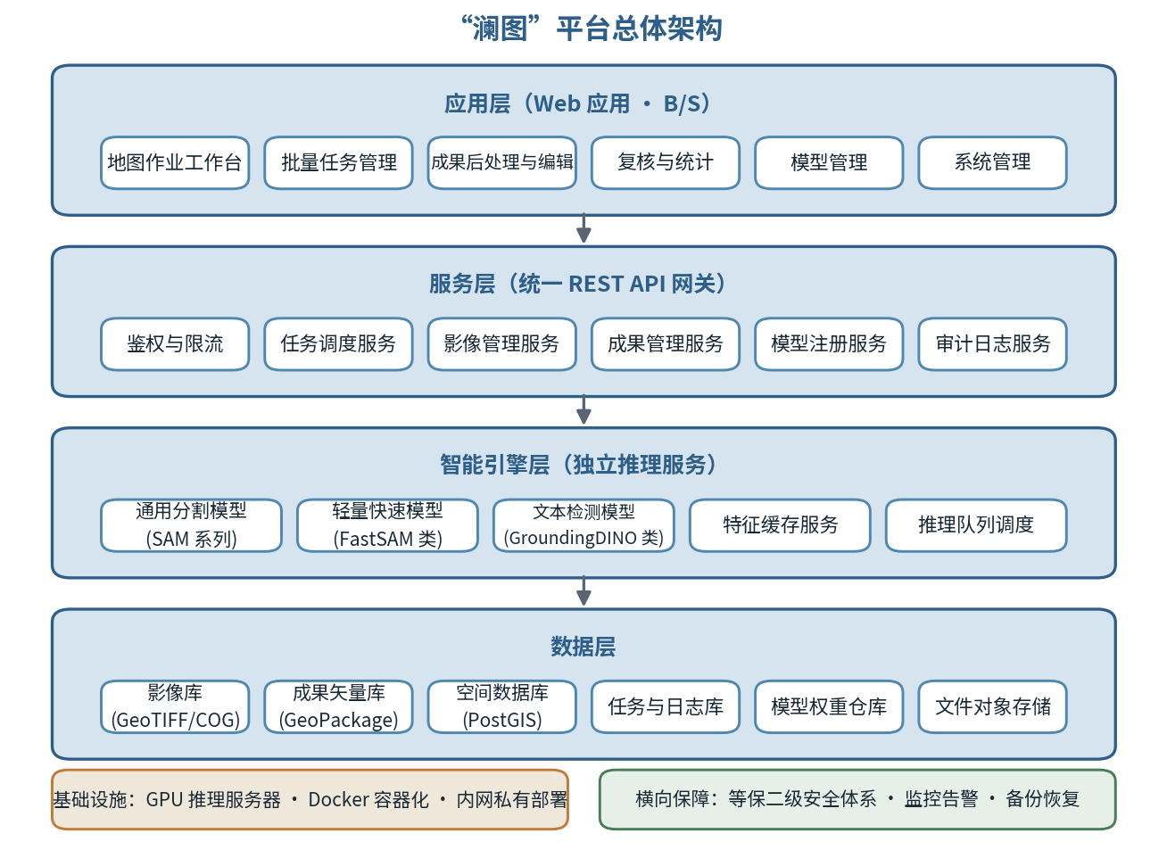
图 3-1 平台总体架构图
- （1）应用层：面向五类用户的 Web 应用，核心是地图作业工作台，全部作业在地图语境下完成，减少页面跳转；
- （2）服务层：统一 REST API 网关，承担鉴权限流、任务调度、影像/成果/模型管理与审计日志，对内聚合引擎能力，对外输出标准接口；
- （3）智能引擎层：独立部署的推理服务集群，包含通用分割模型、轻量快速模型、文本检测模型三类引擎，配套特征缓存与推理队列调度；
- （4）数据层：影像库（GeoTIFF/COG 文件组织）、成果矢量库、空间数据库（PostGIS）、任务与日志库、模型权重仓库。
分层解耦的直接收益：智能引擎升级或替换（如未来接入更新一代模型）不影响应用层与服务层；应用层功能迭代不涉及模型运维；各层可独立测试，支撑第九章的四级测试体系。

3.4 业务架构
业务架构以六大环节构成作业闭环，复核不通过可退回重提，形成迭代，如图 3-2 所示。六大环节与功能模块的对应关系：影像入库（F-01）、智能提取（F-02/03/04）、批量调度（F-05）、后处理编辑（F-06）、质量复核（F-06.5）、成果输出（F-06.1/06.6、F-07、F-09）。
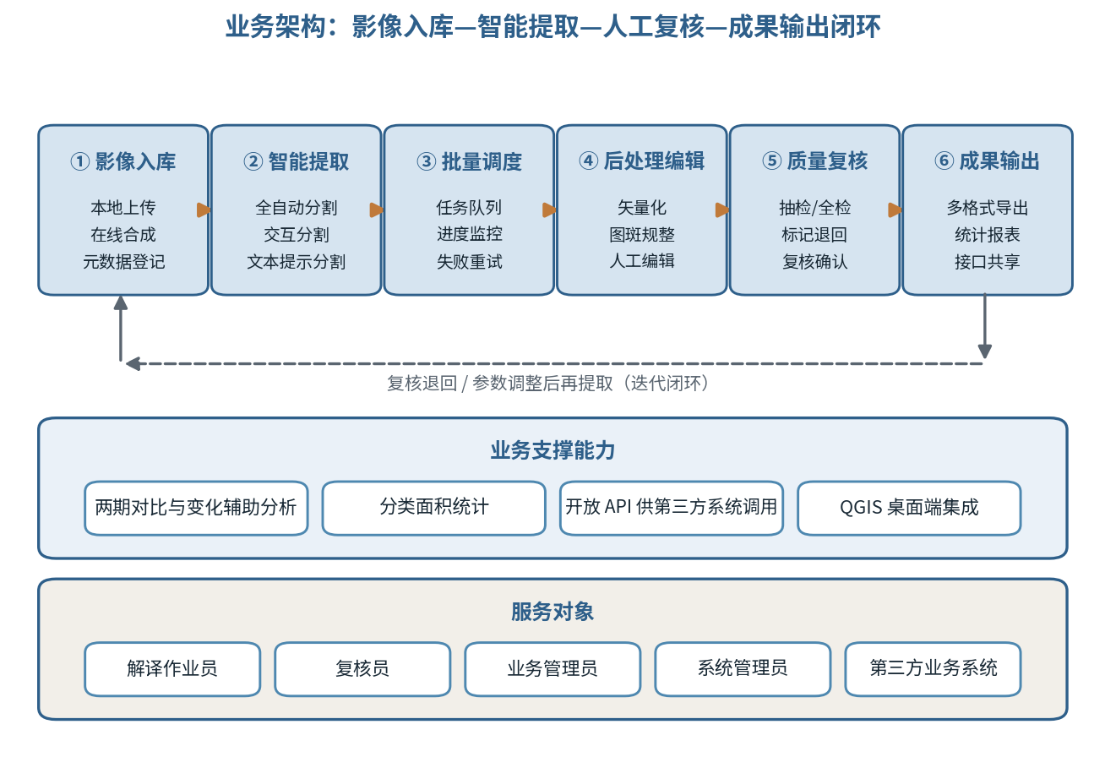
图 3-2 业务架构图

3.5 技术架构与选型
技术架构如图 3-3 所示。技术选型遵循“主流、开放、可替代”三原则，全部组件为开源或免费提供，无运行时商业授权依赖，满足招标文件 5.4.3 节约束。
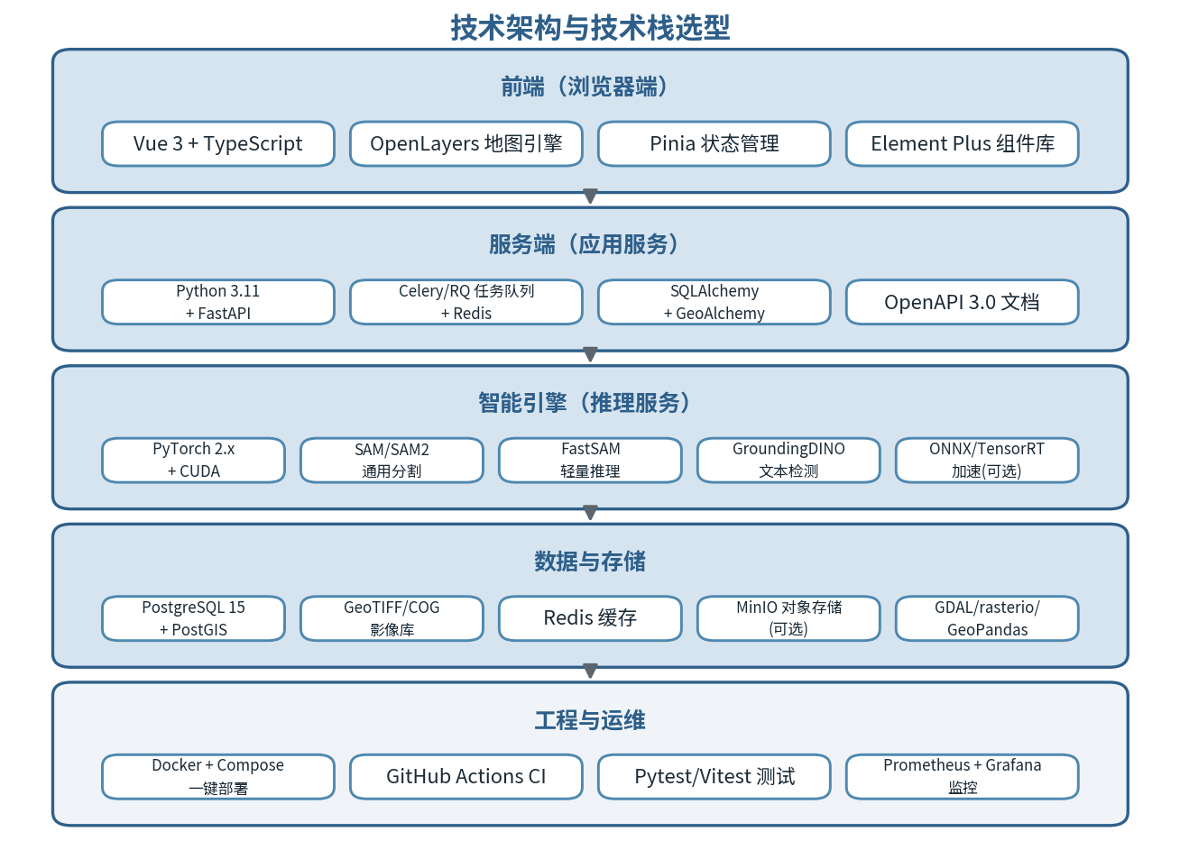
图 3-3 技术架构图

3.5.1 关键技术选型及理由
表 3-1 关键技术选型及理由表
层次 | 选型 | 备选方案 | 选型理由
前端框架 | Vue 3 + TypeScript | React | 组件生态成熟、团队熟练度高、类型安全利于长期维护
地图引擎 | OpenLayers | Mapbox GL / Cesium | 对栅格/矢量叠加、卷帘、坐标投影支持完善，无商业授权限制
服务端框架 | Python FastAPI | Spring Boot | 与 AI 推理栈同语言，避免跨语言集成损耗；原生异步适合任务型负载；自动生成 OpenAPI 文档
任务队列 | Celery/RQ + Redis | RabbitMQ + 自研 | 轻量可靠，与 Python 生态集成好，满足 GPU 独占调度语义
空间数据库 | PostgreSQL 15 + PostGIS | MySQL 空间扩展 | 空间索引与地理函数最完整，行业事实标准
推理框架 | PyTorch 2.x + CUDA | TensorFlow | SAM 系列模型官方实现基于 PyTorch，社区生态最活跃
分割模型 | SAM/SAM2（通用）+ FastSAM（轻量） | Mask R-CNN 等专用模型 | 零样本通用分割，无需训练即可覆盖多类地物；双模型搭配兼顾精度与速度
文本检测模型 | GroundingDINO 类开放词汇检测 | CLIP 检索式方案 | 开放词汇检测与分割链路成熟，支持双阈值精细调控
地理计算 | GDAL / rasterio / GeoPandas / Shapely | ArcGIS Engine | 开源免费、功能完备、无授权风险，栅格矢量处理事实标准
部署 | Docker + Docker Compose | Kubernetes | 两台服务器规模下 Compose 更简捷可靠；镜像可平滑迁移至 K8s

3.5.2 选型的合规性说明
上述全部选型均为 MIT、Apache-2.0、BSD 等宽松许可证组件，不存在 GPL/AGPL 强传染性风险，完整许可证分析见第六章。PyTorch（BSD）、FastAPI（MIT）、Vue（MIT）、OpenLayers（BSD）、PostGIS（GPL-2.0，作为独立数据库服务使用、通过标准协议交互，不构成衍生作品，合规性分析见 6.3 节）。

3.6 数据架构
数据架构按“输入—预处理—推理—后处理—输出”组织数据流，如图 3-4 所示。设计要点：
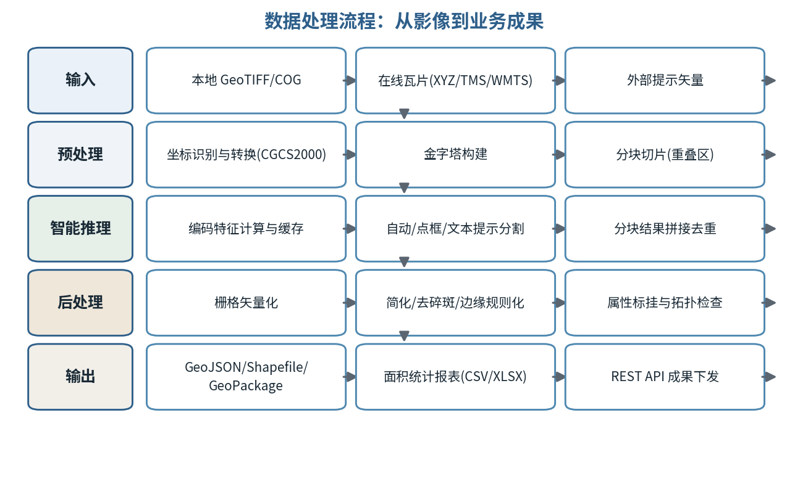
图 3-4 数据处理流程图
- （1）影像数据以文件库方式存储（GeoTIFF/COG），元数据入库（PostGIS），空间范围建立 GiST 索引支持地图检索；
- （2）掩膜中间结果以栅格形式存储并与结果集关联，矢量化在成果生产环节按需执行，避免中间态冗余；
- （3）成果矢量以 GeoPackage 为主存储格式（单文件、支持空间索引、OGC 标准），导出时按需转换 GeoJSON/Shapefile；
- （4）坐标基准：存储计算采用 CGCS2000（EPSG:4490），展示采用 EPSG:3857，接入 EPSG:4326 等其他坐标系数据自动转换，转换基于 PROJ 权威参数，精度损失可控在亚像素级；
- （5）全部业务操作（上传、删除、导出、权限变更）写入审计日志库，日志库追加写、按角色隔离访问。

3.7 部署架构
平台部署于招标人内网，与互联网逻辑隔离，如图 3-5 所示。全部服务容器化，提供 Docker Compose 一键部署脚本，从干净操作系统到系统可访问不超过 2 小时（响应招标文件★条款，偏离表第 PE-10 项作出承诺）。
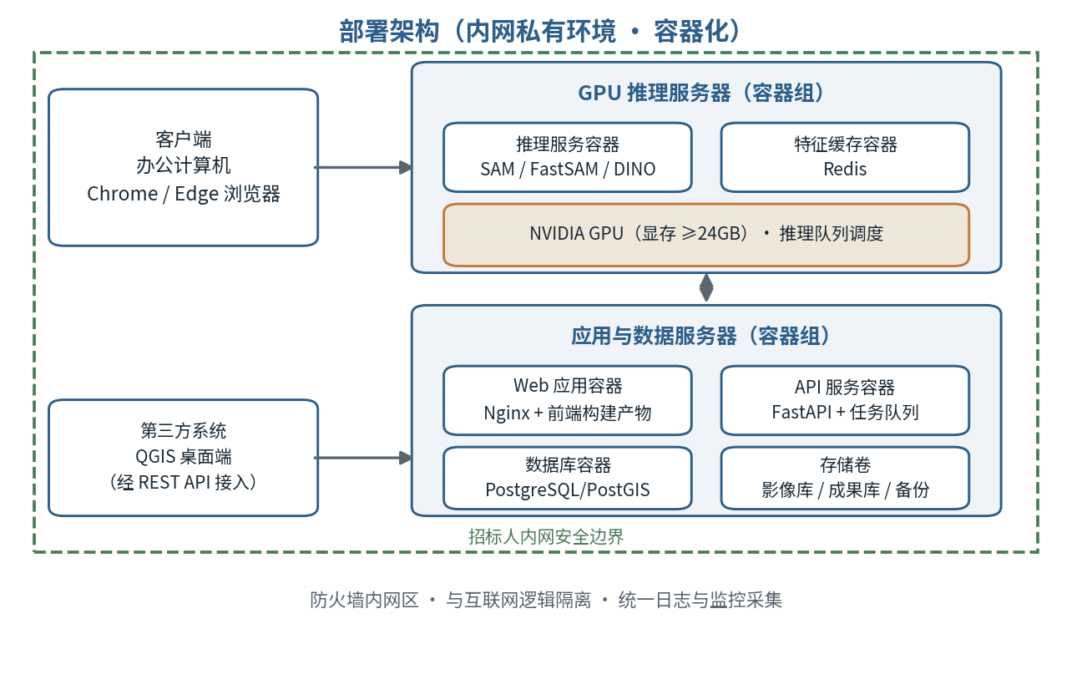
图 3-5 部署架构图

3.7.1 系统配置建议
表 3-2 系统配置建议表
节点 | 配置项 | 建议配置
GPU 推理服务器 | GPU / 显存 | NVIDIA GPU，显存 ≥24 GB（满足 vit_h 级模型单实例推理）
GPU 推理服务器 | CPU / 内存 | 16 核以上 / ≥128 GB
GPU 推理服务器 | 存储 | 系统盘 SSD 1 TB；数据盘 ≥8 TB（影像库与特征缓存）
应用与数据服务器 | CPU / 内存 | 16 核 / ≥64 GB
应用与数据服务器 | 存储 | SSD ≥2 TB（数据库与成果库）
网络 | 内网带宽 | ≥1 Gbps
客户端 | 浏览器 | Chrome / Edge 最新两个稳定版本

3.8 逻辑架构与模块划分
平台软件按三个包（web / server / engine）组织，包内按职责划分模块，依赖方向自上而下、引擎横向解耦，如图 3-6 所示。该划分直接支撑并行开发（各组按包分工）、独立测试（引擎可脱离应用单独测试）与独立部署（引擎单独容器）。
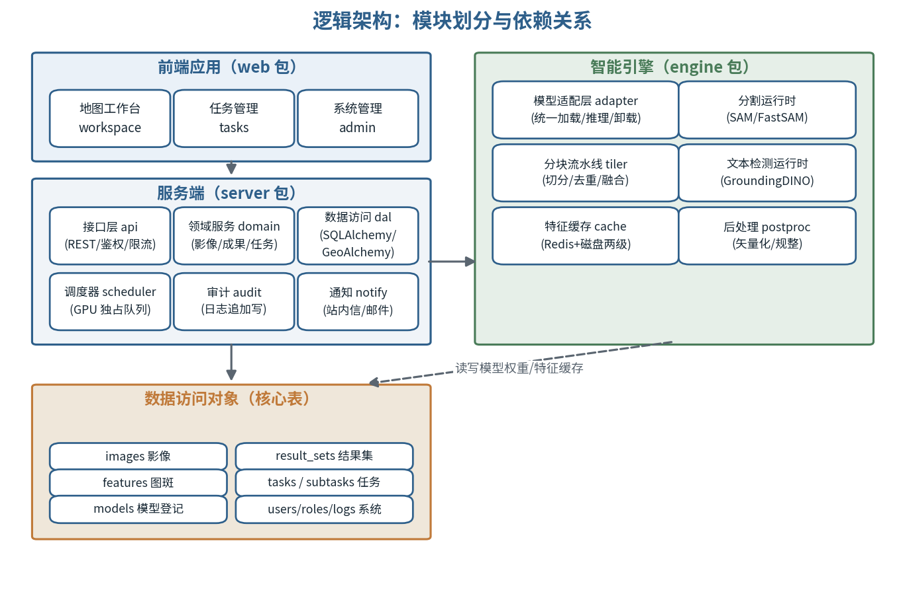
图 3-6 逻辑架构与模块划分图
- （1）web 包：地图工作台（workspace）、任务管理（tasks）、系统管理（admin）等前端模块，共享地图组件库与 API 客户端；
- （2）server 包：接口层（api，REST/鉴权/限流）、领域服务（domain：影像/成果/任务/模型四个领域服务）、数据访问层（dal，SQLAlchemy + GeoAlchemy）、调度器（scheduler，GPU 独占队列）、审计（audit）、通知（notify）；
- （3）engine 包：模型适配层（adapter，统一加载/推理/卸载接口）、分块流水线（tiler）、特征缓存（cache）、分割与文本检测运行时、后处理（postproc：矢量化与规整）。
关键约束：server 不 import engine 的实现，仅通过 HTTP/gRPC 调用；web 不直连数据库；engine 不感知用户与权限（由 server 鉴权后下发任务）。这些约束写入《开发规范》并由 CI 的依赖检查规则强制。

3.9 核心数据模型设计
核心实体关系如图 3-7 所示，主要数据表设计如下（字段仅列主要项，完整设计见《数据库设计说明书》）。
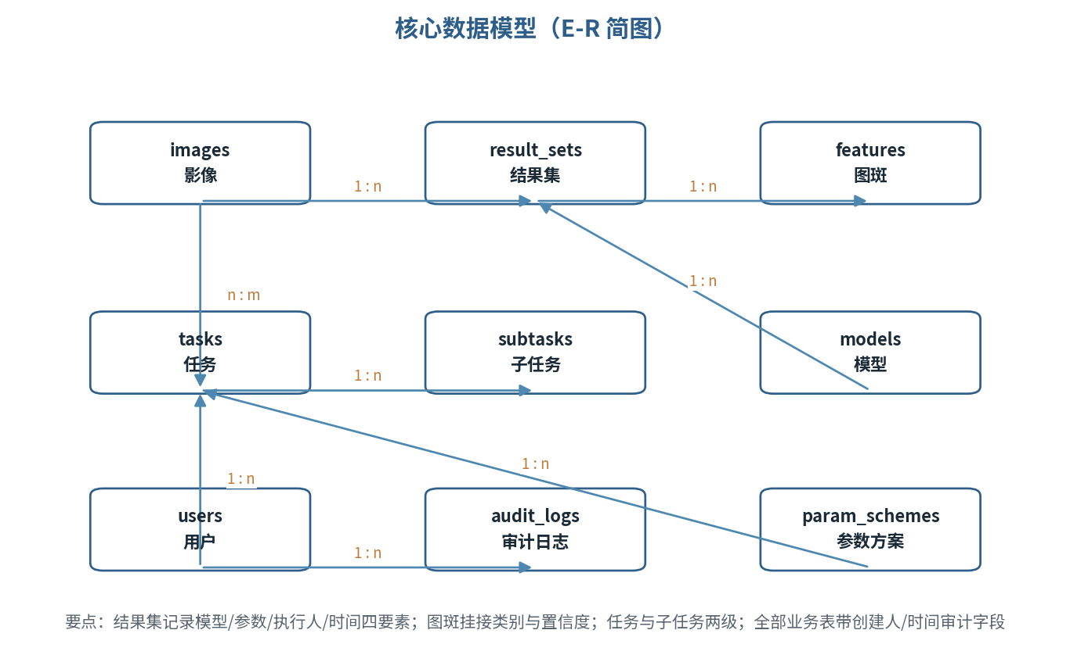
图 3-7 核心数据模型 E-R 简图
表 3-3 核心数据表清单
表名 | 用途 | 主要字段 | 关键设计
images | 影像元数据 | id、名称、范围(geometry)、分辨率、波段数、坐标系、大小、存储路径、状态、创建人/时间 | 范围字段建 GiST 空间索引
result_sets | 结果集 | id、影像 id、模型 id/版本、参数方案 id、类型(自动/交互/文本)、执行人、耗时、状态 | 四要素留痕，支撑追溯与对比
features | 图斑 | id、结果集 id、几何(geometry)、类别、置信度、面积、复核状态、编辑版本 | 几何空间索引；复核状态枚举
tasks / subtasks | 任务/子任务 | 任务：类型、方案、优先级、状态、提交人；子任务：影像 id、状态、失败原因、重试次数 | 状态机约束；失败原因结构化
models | 模型登记 | id、名称、类型、版本、来源、许可证、显存需求、权重路径、校验和、启停状态 | 多版本并存，切换留痕
users / roles | 用户与角色 | 用户：账号、口令散列、状态；角色：权限矩阵(JSON) | 口令仅存散列；权限矩阵可配置
audit_logs | 审计日志 | id、操作人、时间、IP、动作、对象、结果、详情 | 追加写，独立权限，留存 ≥365 天
param_schemes | 参数方案 | id、名称、类型(分割/类别/过滤)、参数(JSON)、共享范围 | 支撑方案复用与共享

3.10 接口设计概览
对外 REST API 设计如表 3-4 所示（符合 OpenAPI 3.0，完整定义见《接口设计说明书》，报文示例见附录 B）：
表 3-4 对外 REST API 概览表
接口 | 方法 | 说明 | 鉴权
/api/v1/images | GET | 影像列表查询（分页、空间/关键字过滤） | Token
/api/v1/images/{id} | GET | 影像详情与元数据 | Token
/api/v1/segment/auto | POST | 提交全自动分割任务（影像/范围/参数方案） | Token+写权限
/api/v1/segment/prompt | POST | 提交点/框提示分割任务（含提示几何） | Token+写权限
/api/v1/segment/text | POST | 提交文本提示分割任务（类别方案） | Token+写权限
/api/v1/tasks/{id} | GET | 任务状态与进度查询 | Token
/api/v1/tasks/{id}:cancel | POST | 取消任务 | Token+写权限
/api/v1/results/{id}/download | GET | 结果下载（format=gpkg/geojson/shp/tif） | Token
/api/v1/models | GET | 模型列表（名称/版本/状态/许可） | Token
/api/v1/auth/token | POST | 申请访问令牌（账号口令换取） | —
统一约定：错误响应格式为 {code, message, detail}；错误码分段（1xxx 鉴权、2xxx 参数、3xxx 资源、4xxx 任务、5xxx 服务内部）；异步接口 202 接受并返回任务 id；分页参数 page/size；时间一律 ISO 8601（UTC+8）。

3.11 业务流程详述
对招标文件 5.3.4 节七条业务流程，我方给出系统内实现步骤如下（节选三条关键流程，完整七条见《详细设计说明书》）：

3.11.1 影像入库流程
- 步骤 1：用户在上传页选择文件（或在线合成页框选范围与级别）；
- 步骤 2：服务端分片接收并合并，完整性校验（可打开、含地理参考）；
- 步骤 3：自动提取元数据写入 images 表，空间范围建索引；
- 步骤 4：异步任务构建金字塔与缩略图，状态置为“就绪”；
- 步骤 5：目录列表与地图同步可见；入库操作写审计日志。异常分支：校验失败置“无效”状态并通知用户原因，不进入目录。

3.11.2 自动初提流程
- 步骤 1：在影像详情或地图上框选范围，选择模型与参数方案（或业务档位）；
- 步骤 2：创建任务（单景即时任务或批量任务），服务端校验后入队；
- 步骤 3：调度器按序派发，引擎分块推理（特征缓存命中则跳过编码），进度实时上报；
- 步骤 4：子任务完成即生成/更新结果集，失败隔离并记录；
- 步骤 5：任务完成通知提交人；用户进入结果集执行图斑过滤与预览。

3.11.3 质量复核流程
- 步骤 1：复核员打开待复核结果集（按提交时间排序，支持按区域抽检）；
- 步骤 2：逐图斑或抽样检查，标记通过/存疑/错误并填意见；
- 步骤 3：存在“错误/存疑”图斑的结果集退回作业员，退回图斑高亮显示；
- 步骤 4：作业员修改后重新提交复核；
- 步骤 5：全部通过后结果集“锁定”，锁定后只读，作为正式成果进入输出流程；复核记录全程留痕，纳入工作量与质量统计。

3.12 原型验证计划
响应招标文件 5.9.5 节风险管理要求，我方承诺在 M2 设计评审前完成关键技术原型验证，验证结论作为设计评审输入。验证方案如表 3-5 所示：
表 3-5 关键技术原型验证计划表
验证项 | 验证内容 | 环境 | 达标判据
分割有效性 | 通用模型在甲方样例影像上执行自动/交互/文本三类分割 | 云 GPU（投标期）/甲方环境（实施期） | 典型地物可提取，交互轮次有效
性能基线 | 1km² 影像自动分割耗时、交互单轮耗时 | 同上 | 满足 PE-01/02/03 或给出可达路径
精度基线 | 按 5.7 方法学初评完整率/正确率 | 同上 | 建筑物/水体达到或接近验收指标
分块拼接 | 跨缝图斑完整性专项 | 同上 | 拼接处无错位无重复
技术栈连通 | FastAPI + 引擎服务 + PostGIS + 前端最小闭环 | 开发环境 | 端到端 demo 可运行
原型验证不通过时的应对：启用备选模型/参数路线重新验证；若精度仍不达标，按 8.3 节风险预案与招标人协商调整作业策略（交互为主）或指标，确保 M2 前风险显性化，不把不确定性带入开发期。

3.13 部署拓扑与环境配置建议
平台按甲方内网环境设计，划分为五个逻辑区：接入区（Nginx 反向代理与静态资源）、应用区（应用服务与任务调度，无状态可水平扩展）、推理区（GPU 推理服务，独立部署便于资源隔离与升降级）、数据区（PostgreSQL/PostGIS 数据库与影像/成果文件存储）、管理区（监控告警与日志审计）。标准部署形态为“1 台 GPU 服务器 + 1 台应用数据服务器”两节点；条件允许时可分离为四节点（应用、推理、数据库、存储各一），拓扑不变，仅调整连接配置。全部组件容器化，跨节点经 Docker 网络通信，端口最小化暴露（对外仅 443）。
表 3-6 部署逻辑分区与节点配置表
节点 | 用途 | 建议配置 | 数量
GPU 推理节点 | 模型编码/解码推理、批量任务执行 | GPU ≥16 GB 显存（如 4090/A5000 级）、16 核 CPU、64 GB 内存、1 TB NVMe | 1
应用节点 | 应用服务、任务调度、反向代理 | 8 核 CPU、32 GB 内存、500 GB SSD | 1（可与数据节点合并）
数据节点 | PostgreSQL/PostGIS、Redis、文件存储 | 8 核 CPU、32 GB 内存、≥4 TB 企业级硬盘（按 3.13 节容量估算） | 1
管理节点 | Prometheus/Grafana 监控、日志汇集 | 4 核 CPU、16 GB 内存（可与应用节点合并） | 1（可合并）
客户端 | 作业员/复核员浏览器与 QGIS 插件 | 主流办公 PC，Chrome/Edge 近两年版本 | 按用户
存储容量估算（按三年运行规模）：影像库按每年 200 景、单景均值 4 GB 计约 2.4 TB；金字塔与缩略图约为原影像的 30%，计 0.7 TB；成果矢量与中间产物约 0.3 TB；嵌入特征缓存（可再生成，设为可清理）预留 0.5 TB；数据库与日志约 0.1 TB；合计约 4 TB，按 20% 冗余建议配置 ≥5 TB 可用空间。缓存清理策略与空间告警阈值在运维手册中给出。
网络要求：内网千兆及以上；推理节点与应用节点间建议万兆或同机部署以降低分块数据传输开销；对外不开放任何端口，第三方系统经内网调用开放接口。如甲方有虚拟化/私有云平台，全部节点可以虚拟机形式交付，配置要求等效。

3.14 接口设计节选
接口体系遵循 REST 风格、JSON 报文、统一错误码与令牌鉴权（详见 4.9 节），完整定义以交付系统内置 OpenAPI 3.0 文档为准。节选六个代表性接口说明设计要点：
表 3-7 接口设计节选表
接口 | 方法与路径 | 设计要点
申请令牌 | POST /api/v1/auth/token | 颁发短时 JWT（默认 2 小时），支持吊销；连续失败锁定
上传影像 | POST /api/v1/images（分片） | 分片上传 + 断点续传，合并后完整性校验，异步建塔
自动分割 | POST /api/v1/segment/auto | 同步小图即时返回，大图自动转异步任务；幂等键防重复提交
文本提示分割 | POST /api/v1/segment/text | 引用类别方案或临时参数；双阈值校验；202 异步语义
任务查询/操作 | GET·POST /api/v1/tasks/{id}(/cancel) | 轮询与 WebSocket 双通道；取消/暂停/恢复/重试子操作
结果下载 | GET /api/v1/results/{id}/download | format 参数三格式；流式响应；未就绪返回 409+错误码 4003
接口通用约定：① 版本化路径（/api/v1），升级保持向后兼容一个版本周期；② 全部写操作要求幂等键或天然幂等；③ 错误响应统一为 { code, message, detail } 结构（错误码节选见附录 B.5）；④ 接口级限流（默认 60 次/分钟/令牌，可配置）；⑤ 全部接口调用写审计日志。QGIS 插件即基于上述公开接口实现，与第三方系统地位平等，不存在“内部私有接口”。

3.15 核心状态流转设计
任务与成果两个核心实体的状态机如表 3-8 所示，全部状态迁移由服务端校验并留痕，非法迁移被拒绝并提示当前状态（防止并发操作与界面滞后导致的状态错乱）：
表 3-8 核心实体状态机设计表
实体 | 状态序列 | 关键迁移规则
任务 | queued→running→(success|failed)；running⇄paused；任意非终态→cancelled | 仅 queued 可启动；cancelled/ failed 可重试（生成新尝试记录）；GPU 独占调度
子任务 | queued→running→(success|failed) | 失败不影响同任务其他子任务；可单独重试
结果集 | draft→submitted→reviewing→locked；reviewing→returned→submitted | locked 后只读；returned 退回图斑高亮；迁移全部写审计
影像 | uploading→ready；任意→invalid | 仅 ready 可被任务引用；invalid 附原因不入目录

3.16 集成边界与约束条件
明确集成边界有助于界定双方责任，避免实施期争议：
- （1）上级平台对接：本期以开放接口方式交付能力，与“一张图”等上级平台的联调属于招标范围外工作（招标文件 5.3.2 节），但我方承诺提供接口对接支持（文档、示例工程、联调答疑，见 10.1 节）；
- （2）在线底图：平台支持天地图等公共瓦片源配置化接入；内网环境下在线源不可用时自动降级为本地影像底图，界面明确提示，不影响核心作业；
- （3）统一身份认证：本期按平台内置认证交付；预留对接扩展点（外部认证适配器），未来对接甲方统一认证时按变更流程实施；
- （4）硬件依赖：GPU 服务器由甲方按 3.13 节参考配置采购，到货延迟风险按 8.3 节预案（开发期云 GPU 并行）执行；
- （5）数据责任：影像数据的获取、坐标系补配与脱敏由甲方负责，平台提供工具支持（FR-01.4、2.9 节澄清假设）。

第四章 功能实现方案
本章对招标文件第五章 F-01～F-10 逐模块给出实现方案。每个模块均说明“需求理解—实现方案—关键设计点”，方案与需求条目的对应关系见第十一章《技术规格偏离表》（全部无偏离或正偏离）。

4.1 F-01 遥感影像数据接入与管理

4.1.1 需求理解
本模块是平台的数据底座，核心是解决三个问题：多来源影像“进得来”（本地上传 + 在线瓦片合成）、海量影像“管得住”（元数据 + 空间索引 + 目录）、超大影像“看得快”（金字塔 + 按需读取）。

4.1.2 实现方案
- （1）本地影像接入（FR-01.1）：前端分片上传（每片 8 MB）+ 服务端续传记录，支持断点续传；服务端基于 rasterio/GDAL 校验影像完整性（可打开、含地理参考、波段可读），校验失败给出具体原因（如“缺少坐标参考信息”“文件头损坏”）；单景 ≥4 GB 支持通过分片并发与后端流式写盘保障。
- （2）在线数据源接入（FR-01.2）：瓦片服务配置化管理（URL 模板、层级范围、来源标识、速率限制）；用户在地图上框选范围并指定级别后，服务端按 XYZ/TMS 规则并发拉取瓦片（并发数与重试可配置）、按仿射参数镶嵌、重投影输出 GeoTIFF 并入库；实现参照开源社区成熟的瓦片合成方案自研，合成位置精度 ≤1 像素（对应级别分辨率）。
- （3）元数据管理（FR-01.3）：入库时自动提取空间范围（四至多边形）、分辨率、波段数、坐标系、文件大小、上传人等，写入 PostGIS 元数据表，空间范围建 GiST 索引；检索支持名称模糊、时间区间、地图框选空间相交、关键字组合查询。
- （4）坐标处理（FR-01.4）：基于 PROJ 的坐标系自动识别（读取 EPSG 编码或 WKT），统一登记原始坐标系；展示层统一重投影至 EPSG:3857，分析计算层统一至 CGCS2000；内置坐标换算工具（EPSG:4326/4490/3857、UTM 3°/6° 分带互算，含带号自动判别）。
- （5）目录与预览（FR-01.5）：列表—地图联动目录（点击列表地图定位、地图框选列表过滤）；缩略图异步生成；删除二次确认并写审计日志，归档影像转只读。
- （6）大影像浏览（FR-01.6）：入库后异步构建影像金字塔（内部或 COG 外部概览），前端按当前层级按需请求切片，首屏 ≤3 秒（对应 PE-07）。

4.1.3 关键设计点
影像存储采用“文件库 + 元数据库”分离模式：影像体量大、访问以范围读取为主，文件库（COG 友好）性价比远高于数据库大字段；元数据查询频繁且需空间检索，入 PostGIS。该模式与主流时空数据平台一致，成熟可靠。

4.2 F-02 全自动智能分割

4.2.1 需求理解
全自动分割是平台“面”上的初提能力，业务价值在于把作业员从“全图找目标”中解放出来。其工程难点是大影像的分块推理与结果拼接（难点一，见 2.5.1），其体验关键是参数的业务化表达——作业员不应该面对 points_per_side 这类算法参数，而应面对“提取粒度：粗/中/细”这类业务参数。

4.2.2 实现方案
- （1）自动分割执行（FR-02.1★）：调用智能引擎的自动掩膜生成能力，对整景或地图框选范围执行分割；参数面板采用“业务档位 + 高级参数”双层设计：业务档位（粒度粗/中/细、质量优先/均衡/速度优先）映射到底层参数组合，高级用户可展开调整采样点密度、质量阈值、稳定性阈值、最小图斑面积，每项参数附业务含义说明与推荐值。
- （2）大图分块处理（FR-02.2）：分块尺寸与重叠率可配置（默认 1024×1024、重叠 10%）；分块内推理完成后，对重叠区掩膜按“预测置信度 × 稳定性评分”择优保留，跨块边界采用距离加权融合，保证图斑连续无重复（技术细节见 5.1 节）。
- （3）图斑过滤（FR-02.3）：按面积、形状规则度（周长平方/面积比）、置信度过滤，过滤条件可保存为方案；过滤为“软过滤”（标记隐藏），原始结果保留可回查。
- （4）结果组织（FR-02.4）：结果集记录模型版本、参数方案、执行人、耗时，支持同影像多结果集并排对比（双窗联动）。
- （5）进度反馈（FR-02.5）：分块级进度上报（已完成块数/总块数 + 预计剩余时间），支持取消（已算分块特征缓存保留，重启续算）。
- （6）时序批量分割（FR-02.6）：同一区域多期影像按同一方案执行，结果自动归入同一分组，供变化分析直接使用。

4.2.3 效果示意
图 4-1 为全自动分割—矢量化的效果示意（合成模拟影像，仅作原理演示）：左为原始影像，中为分割掩膜叠加，右为矢量化图斑边界。
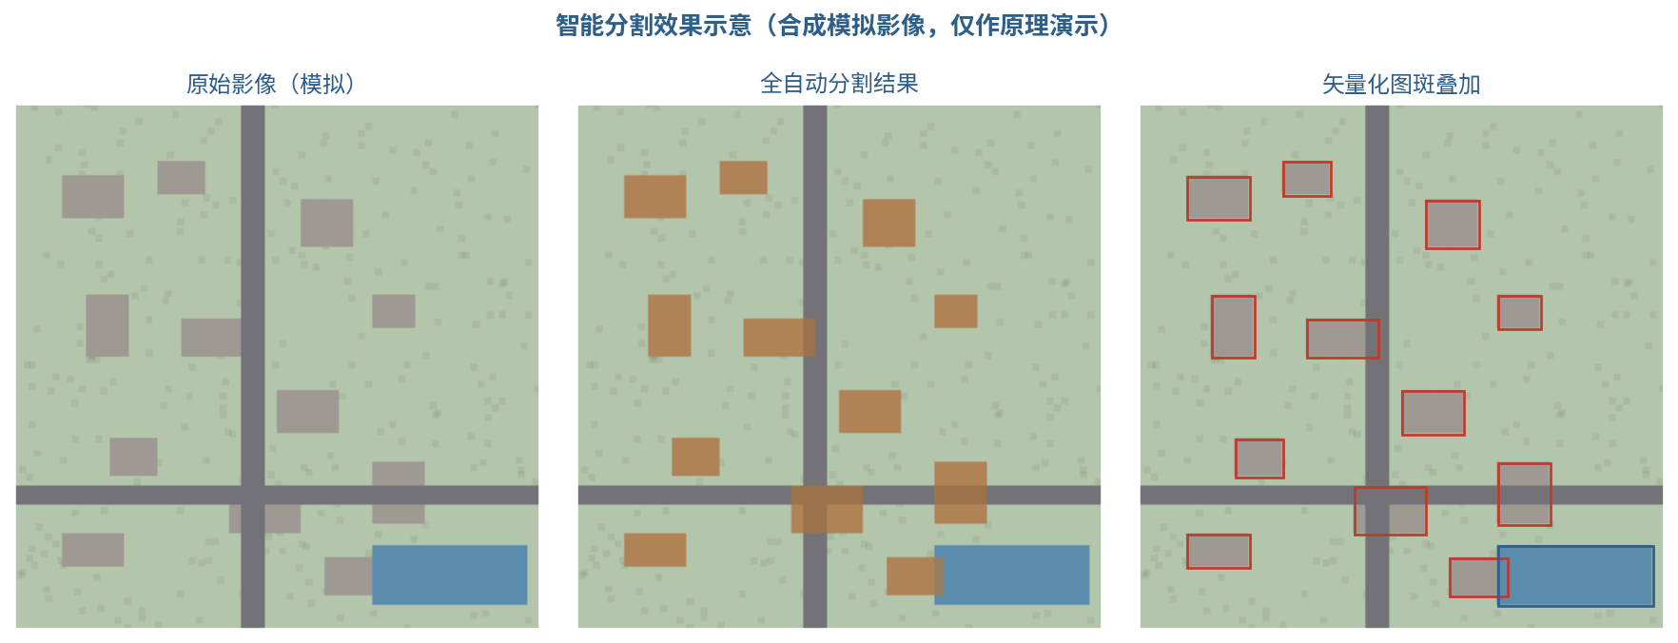
图 4-1 智能分割效果示意图

4.3 F-03 交互式分割

4.3.1 需求理解
交互式分割是平台“点”上的精提能力，是作业员使用频率最高的功能，其成败取决于两点：响应快（PE-01：单轮 ≤3 秒）与修正顺手（多轮追加、可撤销）。实现路线依托编码特征缓存（5.2 节）与地图工作台的交互设计。

4.3.2 实现方案
- （1）点提示（FR-03.1★）：地图点击标注前景点（绿色）/背景点（红色），前端将屏幕坐标换算为影像坐标发送至推理接口，引擎基于缓存特征执行轻量解码，掩膜以半透明图层实时叠加；首次进入某区域时后台自动预计算该区域分块特征。
- （2）框提示（FR-03.2）：拉框指定目标范围，框内多目标时追加前景点消歧。
- （3）多轮修正（FR-03.3）：提示序列持久化于会话，每轮追加提示后重算掩膜；轮次栈支持任意回退（撤销/重做），满意后确认入结果集。
- （4）外部提示导入（FR-03.4）：上传 GeoJSON/Shapefile/GeoPackage 提示文件，解析点/框几何批量执行分割，导入成功率承诺 ≥95%（验收样例集）；解析失败的要素逐条报告原因。
- （5）提示管理（FR-03.5）：提示与影像、结果关联存储，可导出 GeoJSON 复用；从提示文件可一键恢复作业现场。
- （6）结果确认（FR-03.6）：未确认的交互结果保存在会话草稿，不污染结果集；确认操作写审计日志。

4.3.3 界面设计
交互式分割在地图作业工作台完成，界面原型如图 4-2 所示：左侧为图层面板与提取工具，中央为地图工作区（影像 + 图斑叠加 + 提示点），右侧为属性面板与消息面板，底部为坐标与比例尺状态栏。全部提取—编辑—确认操作不离开本页。
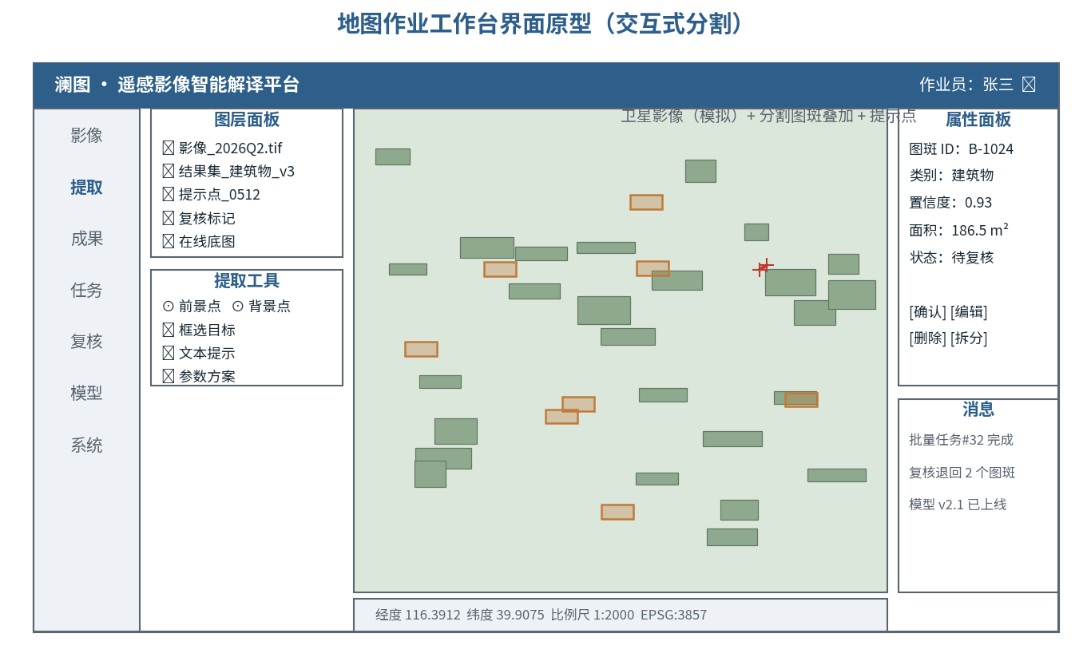
图 4-2 地图作业工作台界面原型

4.4 F-04 文本提示分割

4.4.1 需求理解
文本提示分割是平台“类”上的批提能力——“把这片区域的建筑物都找出来”。其技术链路为“开放词汇检测 + 通用分割”两级模型（5.3 节），业务关键是阈值标定与类别方案沉淀。

4.4.2 实现方案
- （1）文本提示提取（FR-04.1★）：支持中英文类别描述（内置常见类别中英文映射与同义词表，如“建筑物/building/house”）；提供检测框阈值、文本关联阈值双参数；提取过程展示检出框数量与置信度分布直方图，辅助判断阈值合理性。
- （2）批量文本提示（FR-04.2）：选择多景影像 + 类别方案即可创建批量任务，进入 F-05 队列统一管理。
- （3）类别方案管理（FR-04.3）：方案 = 类别文本 + 双阈值 + 后处理参数，支持编辑、复制、组内共享；平台预置建筑物、水体、道路、林地、光伏板五个起步方案（参数经原型验证标定）。
- （4）类别与置信度标挂（FR-04.4）：输出图斑自动携带类别、置信度属性，支撑按类导出、按类配色与分类统计。
- （5）无检出兜底（FR-04.5）：无有效检出时明确提示并展示置信度分布（帮助判断是“真的没有”还是“阈值太严”），绝不静默返回空结果。

4.4.3 关键设计点
针对遥感影像俯视视角与开放词汇检测模型训练数据（自然图像）的域差异，我方在原型验证阶段（M2 前）使用招标人样例影像完成双阈值标定，并将标定方法固化为平台内置的“阈值标定向导”：在样例影像上自动扫描参数组合、输出完整率/正确率曲线，使后续新增类别可自助标定，不依赖算法人员。

4.5 F-05 批量处理与任务管理

4.5.1 需求理解
批量处理是平台规模化生产力的载体，其核心诉求是“跑得稳”：单景失败不扩散、进度全程可视、资源不打架（GPU 独占）、结果可追溯。

4.5.2 实现方案
- （1）任务创建（FR-05.1★）：创建向导三步（选影像 → 选方式与方案 → 确认提交），提交前自动校验影像可用性（可打开、坐标系完整）与参数完整性，校验问题清单化提示。
- （2）队列调度（FR-05.2）：任务级队列 + 子任务（单景）级调度；GPU 推理按任务独占，同刻仅一个推理任务占用 GPU，其余排队；Web/数据库等轻负载服务不受推理影响；支持优先级调整、暂停、恢复、取消。
- （3）进度监控（FR-05.3）：任务列表与详情页实时刷新（WebSocket 推送），展示整体进度、当前子任务、分块级进度、已用/预计剩余时间。
- （4）失败隔离与重试（FR-05.4）：子任务失败仅标记自身并继续其余子任务；失败原因结构化记录（错误类型、分块位置、堆栈摘要）；支持单独重试与批量重试；连续失败 ≥3 个子任务自动暂停并通知业务管理员。
- （5）结果归档（FR-05.5）：批量结果自动归档为结果集组，与任务、影像、参数方案四向关联。
- （6）通知（FR-05.6）：系统内消息中心通知任务完成/失败；邮件通知为可配置项（内网 SMTP）。

4.5.3 界面设计
任务管理界面原型如图 4-3 所示：列表展示各任务进度与状态，底部提供 GPU 资源监控与失败子任务处置入口。
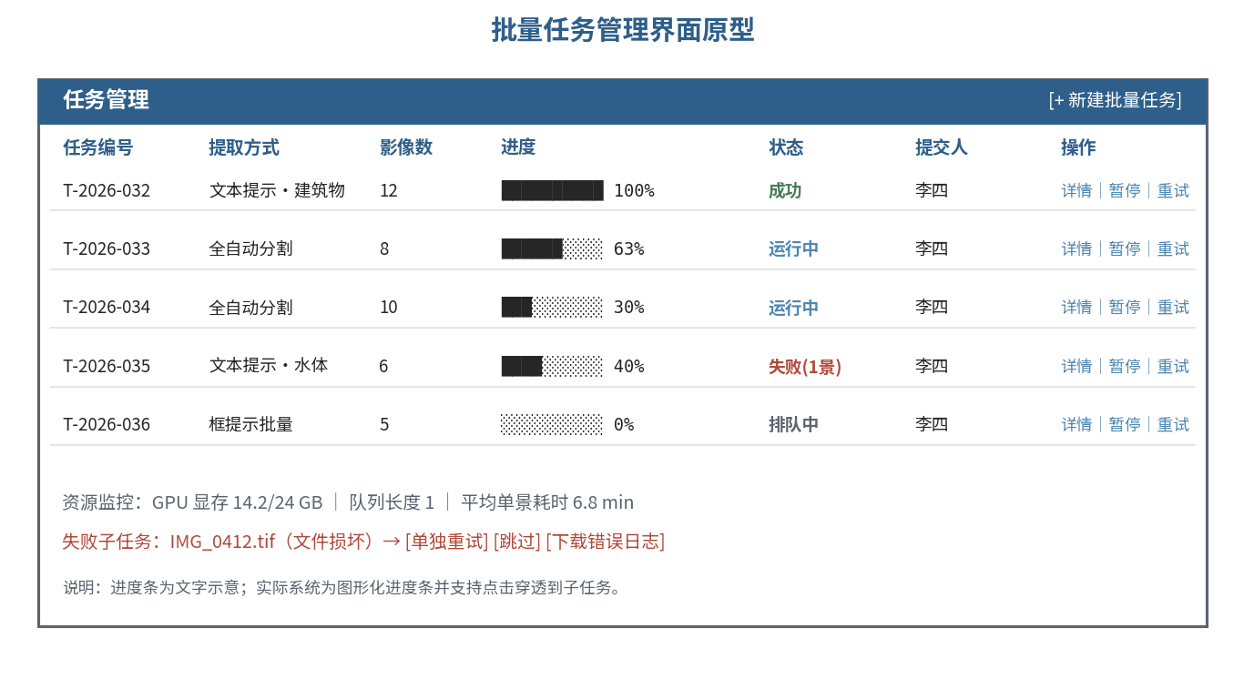
图 4-3 批量任务管理界面原型

4.6 F-06 结果后处理与编辑

4.6.1 需求理解
后处理是“模型输出”变成“业务成果”的最后一公里（难点四，见 2.5.4）。业务成果有四个硬标准：格式对（三种格式、坐标正确）、边界顺（简化规整）、拓扑净（无自相交、孔洞处理）、属性全（类别/置信度/面积）。

4.6.2 实现方案
- （1）栅格矢量化（FR-06.1★）：基于 GDAL polygonize 提取掩膜边界多边形，按影像仿射参数换算地理坐标；输出 GeoJSON / Shapefile / GeoPackage 三格式；矢量图斑携带类别、置信度、面积属性；面积按 CGCS2000 高斯投影分带计算，与人工核算相对误差 ≤3%（验收指标 5.7.9）；矢量输出前执行拓扑有效性检查与自动修复（自相交、环方向）。
- （2）图斑规整（FR-06.2）：Douglas-Peucker 边界简化（容差可调、实时预览前后对比）；孔洞填充（面积阈值内孔洞自动填实）；碎斑剔除（最小面积阈值）；建筑物边缘规则化采用“最小外接矩形方向估计 + 主方向约束重采样”算法（直角化），并提供强度参数与前后对比预览——对应开源社区成熟的特征边缘重构思路，由我方工程化实现。
- （3）图斑编辑（FR-06.3）：合并（多选融合）、拆分（分割线）、顶点编辑（增删拖移）、删除；操作栈支持 ≥20 步撤销/重做；编辑历史按图斑可查。
- （4）属性维护（FR-06.4）：属性字段方案可配置（字段名/类型/字典），批量赋值；字典约束防止非法取值。
- （5）复核标记（FR-06.5）：复核员对图斑标记通过/存疑/错误并填意见；退回图斑在作业员视图高亮并带意见气泡；复核记录（人、时、结论、意见）全部留存，支撑质量追溯与工作量统计。
- （6）面积统计（FR-06.6）：按类别聚合图斑数量与面积，结果导出 CSV/XLSX；统计口径（投影带、单位）在报表头明示。

4.7 F-07 地图可视化与对比分析

4.7.1 实现方案
- （1）地图工作区（FR-07.1）：基于 OpenLayers 构建，支持缩放/平移/鹰眼/比例尺/坐标实时显示；影像、结果集、提示点、复核标记等图层统一管理（显隐、透明度、叠放次序）；图层状态随会话保存。
- （2）卷帘对比（FR-07.2）：双图层卷帘（左右拖动分割线），支持“两期影像”“影像 vs 成果”两种模式；卷帘位置可锁定同步缩放平移。
- （3）变化辅助分析（FR-07.3）：对同一区域两期成果执行图斑级比对——基于空间叠加（IoU 匹配阈值可配）自动标识新增、消失、变化图斑，输出变化清单（编号、类型、面积、位置）与统计汇总；变化结果以醒目标配色展示，逐条人工确认后方可入库，界面明确标注“辅助分析结果，不作为自动执法依据”（响应招标文件业务约束）。
- （4）配色与图例（FR-07.4）：按类别配置填充色/边线/透明度，图例自动生成并可随成果图（地图快照）导出。
- （5）快速定位（FR-07.5）：支持经纬度/投影坐标输入定位、图斑编号定位；地名定位基于可配置的在线服务（内网环境可关闭）。

4.7.2 关键设计点
地图性能是可视化模块的生命线：成果图层采用“当前视野 + 当前级别”按需加载，大图斑集启用矢量切片化预处理后按级简化投递，保证 50 万图斑级结果集在常用级别下浏览流畅（配合 PE-04/PE-05 指标验证）；卷帘与对比视图共享同一地图引擎实例，避免双实例同步问题。

4.8 F-08 AI 模型管理

4.8.1 需求理解
模型管理解决三个问题：多模型共存（不同场景用不同模型）、版本可控（权重可上可下可回溯）、风险可见（许可证与资源状态透明）。

4.8.2 实现方案
- （1）多模型支持（FR-08.1★）：平台预置两类能力定位不同的模型——通用分割模型（SAM/SAM2 类，精度优先，用于精细提取）与轻量快速模型（FastSAM 类，速度优先，用于交互与大面积初提）；模型通过统一的“模型适配层”接入（标准化加载、推理、卸载接口），新增模型仅需实现适配接口并登记，业务代码零改动；功能模块默认模型可配置（如交互分割默认快速模型）。
- （2）注册与版本（FR-08.2）：权重上传（大文件分片）+ 登记（名称/类型/版本/来源/许可证/显存需求/校验和）；同模型多版本并存，切换记录留痕，可随时回退。
- （3）许可信息（FR-08.3）：模型详情页显著展示许可证类型与使用限制摘要，任务创建页可见所用模型许可提示。
- （4）资源监控（FR-08.4）：监控面板展示 GPU 显存占用、队列长度、各模型调用次数与平均耗时（对接 Prometheus 指标）；显存不足或服务不可用时告警，任务调度自动熔断（不再派发新子任务）。
- （5）降级策略（FR-08.5）：GPU 不可用时可切换 CPU 推理模式（界面明确提示“降级模式，速度显著下降”），保障小规模应急作业；降级单轮响应 ≤30 秒（对应 PE-09）。

4.8.3 关键设计点
模型适配层是本模块的架构核心：定义统一的模型描述（类型、输入、能力标签）与推理接口（自动/提示/文本三类能力声明），各模型以适配器实现接入。能力标签机制使前端可按“能力”而非“模型名”呈现选项——未来新增模型只要声明能力即可被各功能模块自动发现，实现真正的可插拔（响应 FR-08.1 的扩展机制要求）。

4.9 F-09 开放服务接口

4.9.1 实现方案
- （1）接口范围（FR-09.1★）：开放影像列表查询、分割任务提交（自动/点框提示/文本提示）、任务状态查询、结果下载（栅格/矢量）、模型列表查询六类接口，覆盖平台核心能力；接口清单与字段定义在《接口设计说明书》详述。
- （2）接口规范（FR-09.2）：RESTful 风格、JSON 数据格式；基于 FastAPI 自动生成 OpenAPI 3.0 在线文档（Swagger UI），文档与代码同源生成，从机制上保证“文档与实际行为一致”；每个接口附请求/响应示例与错误码表。
- （3）接口安全（FR-09.3）：令牌鉴权（签发/吊销/按角色授权范围）；调用审计日志；基于令牌维度的限流（令牌桶，阈值可配）。
- （4）QGIS 集成（FR-09.4）：提供 QGIS 插件——在 QGIS 中配置平台地址与令牌后，可将当前画布范围影像提交分割、回传结果并加载为图层；插件源码随项目交付。
- （5）异步语义（FR-09.5）：分割类接口统一异步模式：POST 提交返回任务 ID → GET 轮询状态 → 完成后 GET 下载结果，与 F-05 任务体系共用同一调度内核，语义一致。

4.9.2 关键设计点
接口版本策略：路径内嵌主版本号（/api/v1/...），主版本内只做向后兼容的演进（新增字段、新增接口），破坏性变更升级主版本并保留旧版本并行运行至少一个质保期；接口变更记录随版本发布。该策略保障第三方系统接入的长期稳定性，也是 FR-09.2“文档与实际一致”承诺在演进期的延续。

4.10 F-10 用户权限与系统管理

4.10.1 实现方案
- （1）用户与角色（FR-10.1★）：用户管理（创建/停用/重置密码/登录日志）；内置系统管理员、业务管理员、解译作业员、复核员、浏览者五角色；RBAC 权限模型按“功能模块 × 操作”粒度分配，权限矩阵可视化配置；越权访问统一拦截并留痕。
- （2）认证与会话（FR-10.2）：口令策略（≥8 位、字母数字组合、连续错误 5 次锁定 15 分钟）；BCrypt 加盐散列存储；会话令牌超时时间可配置，敏感操作二次验证。
- （3）日志审计（FR-10.3）：覆盖登录登出、数据上传/删除、任务提交、结果导出、权限变更、模型变更等关键操作；日志含操作人、时间、IP、对象、结果；留存 ≥180 天；支持多条件检索与导出；日志表追加写、独立权限，防篡改。
- （4）系统参数（FR-10.4）：在线数据源、存储路径、并发策略、阈值默认值、通知开关等提供管理界面，参数修改记录修改人与旧值。

4.10.2 关键设计点
权限模型采用“角色—权限点—数据范围”三层：权限点按“模块 × 操作”枚举（如 影像.删除、成果.导出、模型.上下线），角色是权限点的集合，数据范围（全部/本组/本人）控制行级可见性。默认五角色按最小权限原则预置：浏览者只读、作业员无删除权、复核员无编辑权、业务管理员无系统配置权。权限点在接口层统一鉴权拦截，前端按钮级隐藏仅为体验优化，不以隐藏代替鉴权。

4.11 界面清单与导航结构
平台界面按“一工作台 + 五管理页”组织，全部作业入口不超过两级导航：
表 4-1 平台界面清单与导航结构表
页面 | 主要功能 | 服务角色 | 对应需求
地图作业工作台 | 图层管理、三类分割、图斑编辑、卷帘对比、属性面板 | 作业员、复核员 | F-02/03/04/06/07
影像管理页 | 上传/合成、目录检索、元数据查看、归档删除 | 作业员、管理员 | F-01
任务管理页 | 任务创建向导、队列监控、失败处置、结果归档 | 作业员、业务管理员 | F-05
成果管理页 | 结果集列表、统计报表、导出、复核看板 | 作业员、复核员 | F-06/07
模型管理页 | 模型登记、版本切换、许可信息、资源监控 | 系统管理员 | F-08
系统管理页 | 用户角色、权限矩阵、参数配置、审计日志 | 系统管理员 | F-10
接口文档页 | OpenAPI 在线文档与调试 | 第三方对接 | F-09

4.12 异常处理设计
我方对全平台异常按“可预期异常一律友好提示、不可预期异常兜底不崩溃”原则统一设计，主要异常场景与处理策略如表 4-2 所示：
表 4-2 全平台异常处理设计表
异常场景 | 检测时机 | 处理策略 | 用户感知
影像文件损坏/无坐标参考 | 上传校验 | 拒绝入库，说明原因与修复建议 | 明确错误提示
影像超过单文件上限 | 上传校验 | 拒绝并提示上限，建议切片后上传 | 明确错误提示
GPU 显存不足 | 推理调度 | 任务排队等待；持续不足则熔断告警 | 排队提示 + 管理员告警
推理服务不可用 | 健康检查 | 自动熔断，任务标记待恢复；可切 CPU 降级 | 状态可见 + 降级提示
瓦片源超时/限流 | 在线合成 | 指数退避重试，超次数标记失败可续传 | 进度提示
提示文件格式错误 | 导入解析 | 逐条报告失败要素与原因，成功部分正常执行 | 明细报告
并发编辑同一图斑 | 保存时 | 乐观锁版本校验，冲突提示并保留双方版本 | 冲突提示
数据库连接中断 | 运行时 | 连接池自动重连，请求排队不丢失 | 短暂等待
磁盘空间不足 | 写入前检查 | 拒绝写入并告警管理员，引导清理或扩容 | 告警提示
非法越权访问 | 接口鉴权 | 拒绝访问并记录审计日志 | 统一 403 提示

4.13 浏览器兼容与界面规范
前端兼容 Chrome、Edge 最新两个稳定版本（响应 5.7.3 节）；界面遵循统一设计规范：主色、字号、间距、组件（表格/表单/对话框/通知）一致；地图交互遵循 GIS 软件惯例（滚轮缩放、拖拽平移、双击结束绘制）；全部列表页支持分页、排序、筛选与空状态引导。

4.14 数据初始化与预置内容
为让平台交付即可用，我方提供下列预置内容（部署脚本自动初始化）：
表 4-3 数据初始化与预置内容表
预置项 | 内容 | 说明
预置类别方案 | 建筑物、水体、道路、林地、光伏板 5 个文本提示方案 | 阈值经原型验证标定，业务可再调
预置参数档位 | 分割粒度粗/中/细，质量优先/均衡/速度优先 | 映射底层算法参数组合
预置角色权限 | 五角色默认权限矩阵 | 按最小权限原则，可再配置
预置过滤方案 | “通用初提过滤”（最小面积 + 置信度） | 软过滤，可回查
示例数据 | 1 景样例影像 + 示例提示文件 + 示例结果集 | 供培训与验收演示使用
监控看板 | GPU/队列/耗时/调用量 Grafana 面板 | 交付即可观测

4.15 角色—功能权限矩阵
响应 FR-10.1★，五角色默认权限矩阵如表 4-4 所示（●=可用，○=只读，空=不可用）。矩阵在系统管理中可视化调整，调整为“模块×操作”粒度并留痕：
表 4-4 角色—功能权限矩阵
功能模块 | 作业员 | 复核员 | 业务管理员 | 系统管理员 | 浏览者
影像接入（上传/合成） | ● |  | ● |  | ○
影像目录与预览 | ● | ● | ● | ● | ●
自动/交互/文本分割 | ● |  | ● |  | ○
批量任务创建与操作 | ● |  | ●
成果编辑 | ● |  |  |  | ○
复核标记与退回 |  | ● | ● |  | ○
成果导出与统计 | ● | ● | ● |  | ○
类别方案管理 |  |  | ●
模型注册与切换 |  |  |  | ●
用户与权限管理 |  |  |  | ●
系统参数与审计查看 |  |  |  | ●
权限校验在服务端接口层强制执行（前端隐藏仅为体验优化），越权访问统一返回 403 并写审计日志（对应用例 TC-F10-03）。支持按甲方组织调整角色名称与数量，矩阵行可扩展。

第五章 关键技术实现方案
本章针对招标文件 5.4.6 节提出的五项关键技术问题及我方识别的难点，给出实现路线。这些技术点已在投标前完成文献与开源社区方案调研，并承诺在 M2 设计评审前完成原型验证（响应招标文件 5.9.5 节风险管理要求）。

5.1 大影像分块推理与拼接去重
技术问题：单景影像上万像素边长，远超模型输入尺寸；直接缩放损失细节，简单分块在拼接处产生断裂与重复图斑。
实现路线（图 5-1）：
- （1）重叠分块：按可配置尺寸（默认 1024×1024）与重叠率（默认 10%）切分，重叠区保证跨块目标在至少一个块内完整可见；
- （2）块内推理：自动模式下逐块执行掩膜生成，块结果记录其在全图中的地理偏移；
- （3）重叠区去重：对跨块重叠区域的掩膜，按“预测置信度 × 稳定性评分”综合分择优保留，剔除重复；
- （4）边界融合：跨缝图斑采用按到缝距离加权的边界融合，消除锯齿状拼接痕迹；
- （5）验证方法：以跨缝典型目标（长条形道路、大型建筑）为专项测试用例，拼接缝两侧图斑完整性人工检查 + 自动一致性比对。
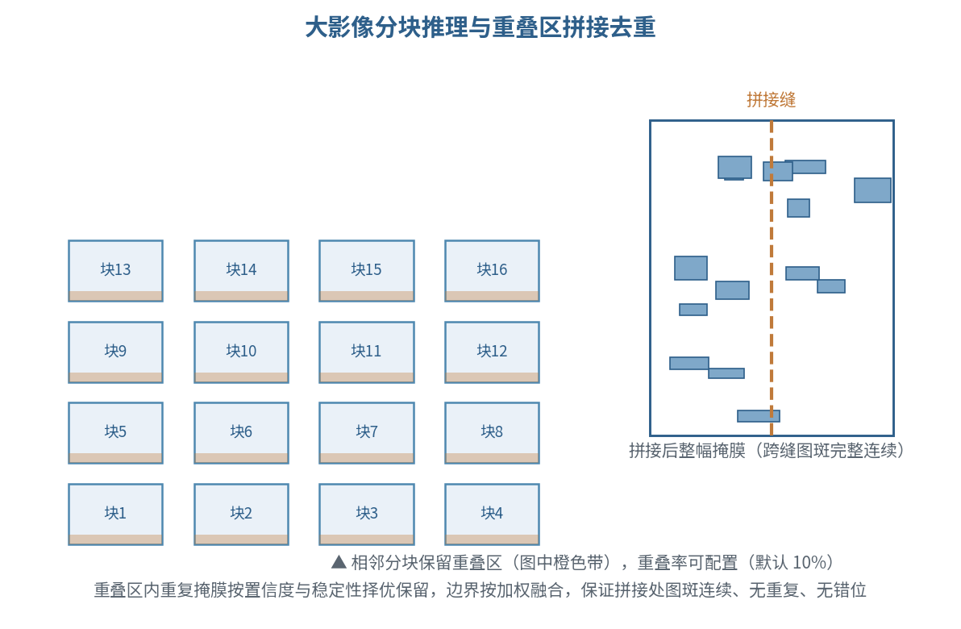
图 5-1 大影像分块与重叠区拼接去重示意图

5.2 编码特征缓存与交互实时性保障
技术问题：基础模型的图像编码器（ViT）计算量大，若每轮提示全量推理，单轮响应将达数十秒，无法满足 PE-01（≤3 秒）交互指标。
实现路线（图 5-2）：利用模型“重编码器、轻解码器”的结构特点——
- （1）分块特征预计算：影像入库或用户进入作业区域时，后台对可视范围分块执行编码器推理，生成嵌入特征（embedding）写入缓存；
- （2）缓存组织：按“影像 ID + 分块索引 + 模型版本”三维索引，Redis 热缓存 + 磁盘冷缓存两级；影像删除或模型版本切换时自动失效；
- （3）轻量解码：每轮点/框提示仅执行提示编码与掩膜解码（毫秒—秒级），响应 ≤3 秒；
- （4）批量复用：批量任务的多景影像特征随算随写，同一影像的多次任务（自动/文本/交互）复用缓存，避免重复编码，显著降低总耗时。
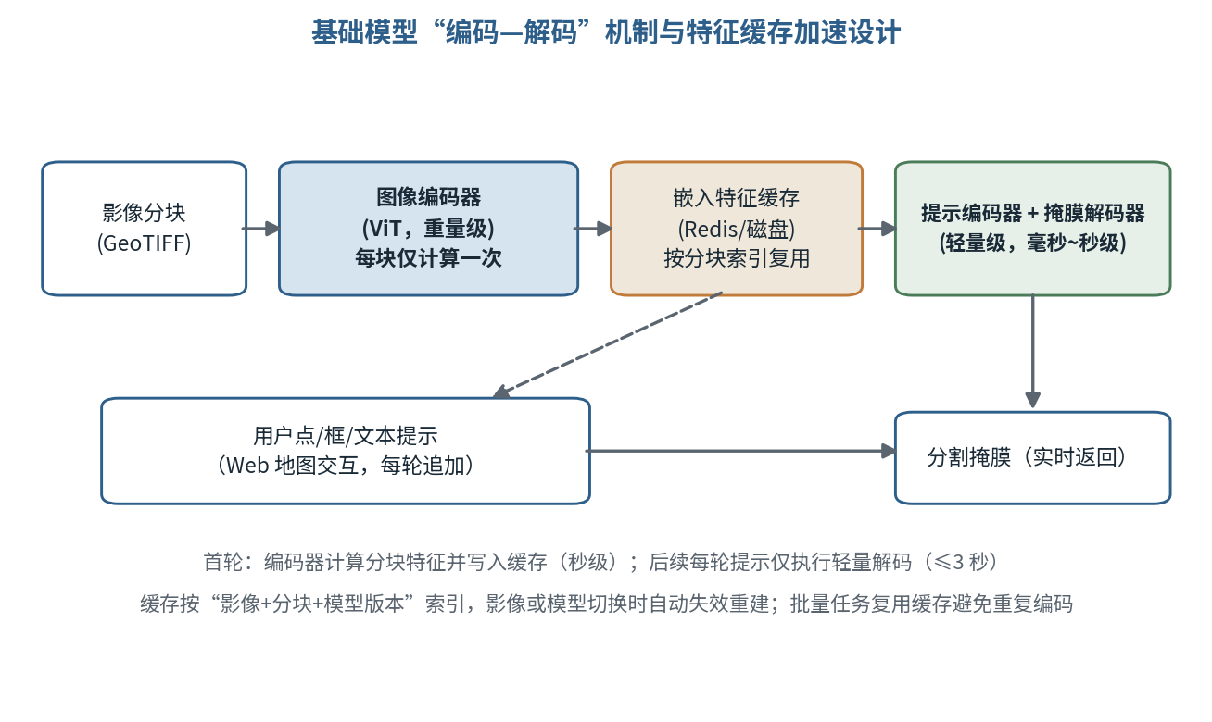
图 5-2 编码—解码机制与特征缓存加速设计

5.3 文本提示链路（文本—检测—分割）
技术问题：开放词汇检测模型在自然图像上训练，直接用于遥感俯视影像存在域差异，阈值不当导致漏检/误检。
实现路线（图 5-3）：两级模型串联——检测模型将类别文本映射为候选框（box），分割模型以候选框为框提示输出精细掩膜；双阈值（检测框阈值、文本关联阈值）联合调控查全与查准。
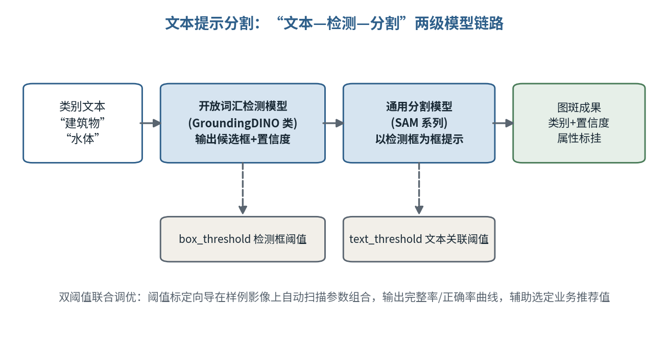
图 5-3 文本提示两级模型链路
针对遥感域差异的三项工程措施：
- （1）类别词表工程：内置类别同义词与中英文映射（如“建筑物/building/rooftop”），用更贴切的英文描述激活检测能力；
- （2）阈值标定向导：在样例影像上自动扫描双阈值组合，输出完整率/正确率曲线，业务人员据此选定推荐值，沉淀为类别方案；标定过程不依赖算法人员；
- （3）后过滤联动：检测结果叠加面积与形状约束（如建筑物最小面积、规则度），过滤明显误检，提升正确率。

5.4 栅格矢量化与后处理精度保障
实现路线：掩膜 → GDAL polygonize 边界提取 → 仿射变换换算地理坐标 → 边界简化（Douglas-Peucker，容差可配）→ 孔洞填充与碎斑剔除 → （建筑物）边缘规则化 → 拓扑检查与自动修复 → 属性标挂（类别/置信度/面积）→ 三格式输出。精度保障措施：
- （1）坐标换算基于原始仿射参数全程双精度计算，矢量化顶点与像元中心对齐，空间位置误差 ≤0.5 像元；
- （2）拓扑检查覆盖自相交、环方向、重叠面，自动修复并记录；
- （3）面积量算采用 CGCS2000 高斯-克吕格投影分带（按图斑所在经度自动选带），相对误差承诺 ≤3%；
- （4）边缘规则化采用主方向约束重采样：估计最小外接矩形方向，旋转坐标系后按主方向重采样边界，再旋回，实现建筑物直角化，强度参数可调并前后预览。

5.5 推理服务化与 GPU 资源调度
实现路线：
- （1）推理服务独立容器部署，与应用服务进程级隔离；模型按任务懒加载并常驻（预热），避免每次加载开销；
- （2）GPU 独占调度：任务队列按 FIFO + 优先级派发，同刻仅一个推理任务持有 GPU 上下文，从机制上杜绝并发显存溢出；
- （3）熔断与降级：推理服务健康检查失败或显存占用超阈值时，调度器熔断（停止派发）并告警；管理员可一键切换 CPU 降级模式；
- （4）监控指标：各模型调用次数、平均耗时、显存占用、队列长度等指标暴露至 Prometheus，Grafana 面板可视化（图 4-3 底部为界面呈现）。

5.6 变化检测辅助分析
实现路线：两期成果图斑执行空间叠加分析，按 IoU 匹配（阈值可配，默认 0.3）判定关联关系——无匹配的前期图斑标记“消失”，无匹配的后期图斑标记“新增”，匹配但面积/形状变化超阈值的标记“变化”；输出变化清单与统计汇总。所有变化结论供人工确认后生效，系统在界面与成果中明确标注“辅助分析”性质。

5.7 提取精度评定方法学
为确保 5.7.9 节精度指标可测量、可复核，我方提出如下评定方法，将在《测试计划》中细化并报招标人确认：
- （1）真值建立：以招标人提供的验收测试影像集为范围，由有经验的作业员人工精勾典型地物（建筑物、水体、道路、林地）作为真值，真值成果经招标人确认后冻结；
- （2）图斑匹配：提取图斑与真值图斑按质心落入 + IoU ≥0.5 判定为匹配；
- （3）指标计算：完整率 = 匹配真值图斑数 / 真值图斑总数；正确率 = 匹配提取图斑数 / 提取图斑总数；IoU 按逐个匹配图斑计算后取平均；面积相对误差 = |提取面积 − 真值面积| / 真值面积（按类别汇总）；
- （4）抽样规则：建成区与平原场景各不少于 3 景，每景抽样不少于 3 个 1km×1km 样区，样区位置由双方共同随机确定；
- （5）评定输出：《精度评定报告》含混淆统计、指标计算表、典型正误例图，双方签字确认。

5.8 性能优化与容量规划
性能设计遵循“先测量、后优化、留余量”的原则：M2 原型验证建立基线，集成期完成首轮压测，系统测试期按 PE 指标全量实测。主要优化手段如下：
- （1）多级缓存：影像金字塔/缩略图文件缓存、嵌入特征缓存（5.2 节）、元数据查询结果缓存（Redis，短 TTL），命中率纳入监控面板；
- （2）异步化与背压：所有耗时操作（入库建塔、分割、矢量化、导出）异步任务化；队列长度、GPU 队列深度设上限，超限快速失败并提示，避免雪崩；
- （3）数据库优化：空间字段 GiST 索引、按时间分区的大表（任务/日志）、高频统计查询物化视图、慢查询监控纳入巡检项；
- （4）前端性能：地图瓦片化加载、图斑矢量数据分级抽稀（视图相关 LOD）、大数据量列表虚拟滚动，保证 30 并发下页面响应达标（PE-04/05/08）；
- （5）模型侧优化：编码器常驻 GPU 内存、解码器轻量化部署、批量推理动态 batch、引擎预热（服务启动即加载模型，避免首请求冷启动超时）；
- （6）导出优化：大成果集流式导出（分块写盘），避免内存峰值；导出任务独立队列，不与实时交互争抢资源。
容量规划方法：以“年影像增量 × 单景均量 + 缓存系数”估算存储（3.13 节给出三年估算）；以“日峰值任务数 × 单任务耗时”核算 GPU 吞吐，当前参考配置下单日可完成约 30～50 景 1km² 级自动初提（原型验证后修正为实测值）；若业务规模增长，扩容路径为：增加推理节点（无状态，注册即入调度池）→ 应用节点水平扩展 → 数据库读写分离，三级扩容均不改架构。

5.9 模型选型对比分析
招标文件 FR-08.1★ 要求“至少两类模型、可扩展”。我方对当前主流视觉基础模型按本项目场景维度对比分析如表 5-1 所示（对比基于公开资料与投标期原型验证的初步实测，最终以 M2 原型验证报告为准）：
表 5-1 主流视觉基础模型选型对比表
模型 | 类型 | 优势 | 局限 | 本项目定位
SAM 类通用分割模型 | 提示分割 | 泛化性强、生态成熟、Apache-2.0 | 大图需分块、边缘略糙 | 主用（交互与自动初提）
SAM2 类 | 提示分割 | 精度与速度改进、支持视频扩展 | 权重较大、显存要求高 | 升级候选（评估后切换）
FastSAM 类轻量模型 | 快速分割 | 速度快、资源占用低 | 精细度低于 SAM | 预置第二类（速度优先档位）
HQ-SAM 类精修模型 | 高质量分割 | 边缘质量高 | 推理耗时增加 | 精细核查场景选用
GroundingDINO 类 | 开放词汇检测 | 文本驱动、类别开放 | 需配合分割模型、阈值敏感 | 文本提示链路检测级
选型结论：以 SAM 类为默认模型、FastSAM 类为速度优先档位的双模型预置组合满足 FR-08.1★；HQ-SAM 类与 SAM2 类作为评估候选，经模型适配层即插即用。模型切换对应用透明：任务创建时按“模型版本 + 参数方案”留痕，新旧成果可对比回溯，升级无返工风险。所有选用模型的权重许可证在交付前逐一核对登记（6.3 节）。

5.10 技术先进性小结
本章关键技术方案与业界常见做法的对比如表 5-2 所示，体现本方案的先进性与工程成熟度：
表 5-2 关键技术方案与业界常见做法对比表
技术点 | 常见做法 | 本方案做法
大影像处理 | 整图加载或简单切图 | 重叠分块 + 边界择优去重 + 置信度加权融合（5.1）
交互实时性 | 每轮全图重新编码 | 编码特征缓存 + 轻量解码，编码一次多轮复用（5.2）
文本驱动提取 | 固定类别检测器 | 开放词汇检测 + 分割两级链路，类别方案化（5.3）
矢量化质量 | 直接多边形化 | 边缘规则化 + 容差联动简化 + 拓扑检查（5.4）
GPU 利用 | 应用进程内推理 | 推理服务化 + 独占调度 + 熔断降级（5.5）
精度评定 | 抽看估算 | 方法学书面化 + 影像集冻结 + 三节点评定（5.7）
模型演进 | 模型与应用硬耦合 | 模型适配层 + 版本留痕 + 灰度切换（4.8、5.9）

第六章 开源组件清单及许可证合规说明

6.1 合规管理策略
我方建立“准入清单 + 版本锁定 + 持续监控”的开源治理机制：投标即完成全量组件梳理；开发期新增依赖须经架构师许可证审查；交付物附本清单及合规说明；质保期内跟踪组件安全公告与许可证变更。

6.2 开源组件清单
表 6-1 开源组件清单及许可证合规表
组件 | 用途 | 许可证 | 合规结论
Python 3.11 | 服务端运行时 | PSF | 可用
PyTorch | 深度学习推理框架 | BSD-3-Clause | 可用
segment-anything (SAM) | 通用分割模型实现与权重 | Apache-2.0 | 可用
SAM 2 | 新一代通用分割模型 | Apache-2.0 | 可用
FastSAM 类轻量模型 | 快速分割推理 | Apache-2.0 | 可用
GroundingDINO 类检测模型 | 开放词汇文本检测 | Apache-2.0 | 可用
FastAPI | Web 服务框架 | MIT | 可用
Uvicorn | ASGI 服务器 | BSD-3-Clause | 可用
Celery/RQ | 任务队列 | BSD/MIT | 可用
Redis | 缓存与队列后端 | RSALv2/SSPLv1（服务端自建使用） | 可用（自用不对外提供托管服务）
PostgreSQL | 关系数据库 | PostgreSQL License（类 MIT） | 可用
PostGIS | 空间数据库扩展 | GPL-2.0 | 可用（独立服务，经标准协议交互，不构成衍生作品，见 6.3）
GDAL | 地理栅格/矢量处理 | MIT/X11 风格 | 可用
rasterio | 栅格数据读写 | BSD-3-Clause | 可用
GeoPandas / Shapely | 矢量数据处理 | BSD-3-Clause | 可用
pyproj / PROJ | 坐标参考与转换 | MIT | 可用
OpenCV (headless) | 图像处理 | Apache-2.0 | 可用
SQLAlchemy / GeoAlchemy | ORM 与空间扩展 | MIT | 可用
Nginx | 反向代理与静态服务 | BSD-2-Clause | 可用
Vue 3 | 前端框架 | MIT | 可用
OpenLayers | Web 地图引擎 | BSD-2-Clause | 可用
Element Plus | 前端组件库 | MIT | 可用
Docker / Docker Compose | 容器化部署 | Apache-2.0 | 可用
Prometheus / Grafana | 监控告警 | Apache-2.0 | 可用
Pytest / Vitest | 自动化测试 | MIT | 可用
QGIS（集成插件运行环境） | 桌面 GIS 集成 | GPL-2.0 | 可用（插件通过 QGIS 公开插件机制交互，我方插件源码按 GPL 公开）

6.3 重点合规问题分析
- （1）PostGIS（GPL-2.0）：PostGIS 作为独立数据库服务运行，我方代码通过 SQL/网络协议调用，依据 GPL 常见问题解释不构成衍生作品，无传染性风险；
- （2）QGIS 插件：运行在 QGIS 进程内的插件遵循其插件许可惯例，我方插件源码按 GPL-2.0 公开，不影响平台主体（平台与 QGIS 经 REST API 解耦）；
- （3）模型权重许可：SAM/SAM2 权重随 Apache-2.0 发布，允许商业使用；交付前逐一核对所选用模型版本的权重许可证并在《模型许可清单》登记；
- （4）Redis 许可变更：Redis 7.4 起采用双许可证，本项目自建自用、不对外提供托管服务，使用合规；如需完全规避，可替换为 Valkey（Apache-2.0），替换成本已在架构上预留（缓存接口抽象）；
- （5）禁止项承诺：本项目不引入任何 GPL/AGPL 组件进入我方应用代码的链接或衍生范围，不引入许可证不明或已停止维护且存在已知高危漏洞的组件。

6.4 知识产权承诺
我方承诺：交付的定制开发成果不存在知识产权瑕疵；全部第三方组件均按上表完成合规审查；因交付成果侵犯第三方知识产权引发的纠纷由我方承担全部责任（响应招标文件第四章合同条款第 6 条）。

6.5 开源许可证常识与项目合规流程
常见许可证风险梯度（由宽到严）：MIT/BSD/Apache-2.0（宽松，保留声明即可）→ LGPL（动态链接可用）→ GPL（衍生作品须同许可开源）→ AGPL（网络服务亦触发开源义务）→ SSPL 等（对托管服务有额外限制）。本项目准入原则：应用代码的链接/衍生范围内只允许宽松许可证组件；GPL 类组件仅允许以独立进程、标准协议交互的方式使用（如 PostGIS）；AGPL 组件一律禁止。
合规流程：新增依赖 → 架构师许可证审查（查准入清单）→ 版本锁定（lock 文件）→ 镜像入私有仓库 → 每里程碑 SCA 扫描复核 → 交付输出合规说明。流程执行情况纳入 QA 过程审计（9.3 节）。

第七章 非功能设计
本章按 GB/T 25000.10-2016 质量特性组织非功能设计，逐项响应招标文件 5.7 节指标，并在第十一章偏离表中逐项承诺。

7.1 性能效率设计
性能指标承诺与保障措施对照如表 7-1 所示：
表 7-1 性能指标承诺与保障措施对照表
指标 | 承诺值 | 保障措施
PE-01 交互分割单轮响应 | ≤3 秒（GPU） | 编码特征缓存 + 轻量解码（5.2 节）；作业区域特征预计算
PE-02 自动分割 1km² 影像 | ≤10 分钟（GPU） | 分块流水线并行 IO、特征复用、模型常驻预热
PE-03 文本提示单景 | ≤5 分钟（GPU） | 检测与分割批量执行、类别方案参数预标定
PE-04 地图浏览响应 | ≤2 秒 | 瓦片化服务、前端图层按需加载
PE-05 业务页面打开 | 95% ≤3 秒 | 接口分页与索引优化、前端路由懒加载
PE-06 并发能力 | 1 推理任务 + 30 在线用户 | GPU 独占调度 + 无状态应用服务（可水平扩展）
PE-07 大影像首屏 | ≤3 秒 | 入库异步金字塔、COG 范围读取
PE-08 10 万图斑导出 | ≤2 分钟 | 流式写出、空间索引批量读取
PE-09 CPU 降级单轮 | ≤30 秒 | 降级模式明确提示，保障应急可用
性能验证安排：系统集成阶段搭建与招标人参考环境一致的测试环境，按上述指标编制性能测试方案（工具：k6/JMeter + 自定义推理计时埋点），初验前完成首轮实测并输出《性能测试报告》，试运行期复测。

7.2 信息安全性设计
按等保二级（GB/T 22239-2019）应用软件相关条款设计，防护体系如图 7-1 所示。
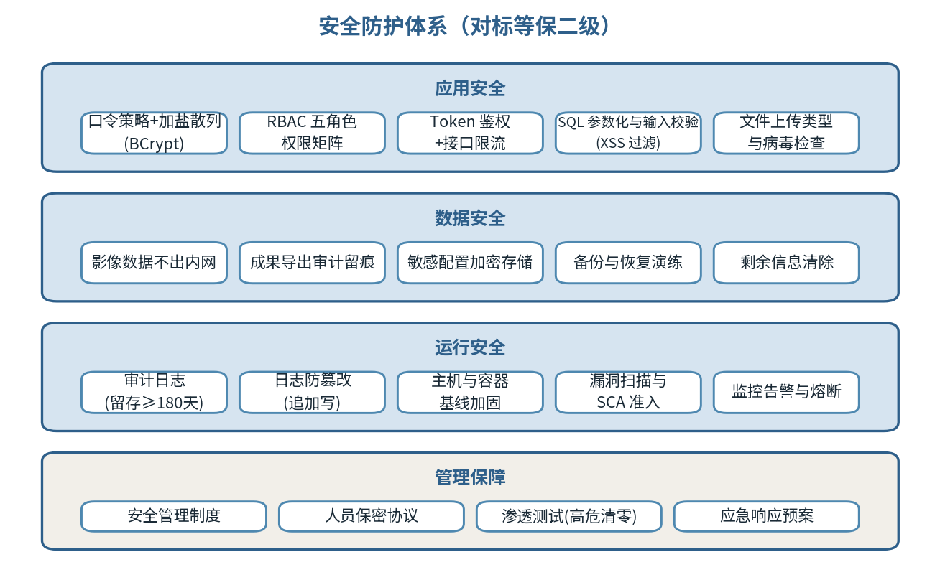
图 7-1 安全防护体系
- （1）身份鉴别与访问控制：口令策略 + BCrypt 散列 + 错误锁定；RBAC 五角色矩阵；接口 Token 鉴权与限流；
- （2）安全编码红线：SQL 全参数化（ORM 约束）、输出转义防 XSS、文件上传白名单校验、路径穿越防护、越权访问统一拦截；红线项纳入代码评审检查单与 CI 静态检查；
- （3）审计与日志：关键操作全量审计，日志追加写、权限隔离、留存 ≥180 天；
- （4）数据安全：影像与成果不出内网，外部调用仅下行（在线底图拉取），导出留痕；
- （5）交付前安全验证：依赖组件 SCA 扫描（高危漏洞清零方可合入）+ 渗透测试（注入/XSS/越权/上传绕过用例全覆盖）+ 主机容器基线核查，输出《安全测试报告》。

7.3 可靠性设计
- （1）可用率：试运行期 ≥99%（计划维护除外）；无状态服务支持快速重启，任务断点可续；
- （2）任务韧性：子任务失败隔离、现场信息保留、单独重试；服务重启后任务自动恢复或明确标记失败，无脏数据；
- （3）MTTR ≤2 小时：健康检查 + 结构化日志 + 监控告警定位故障，《部署运维手册》含常见故障处置预案，恢复操作手册化；
- （4）健壮性：损坏影像、越界参数、超大文件等异常输入统一拦截，明确提示，不导致服务崩溃（对应验收用例 TC-NF-02）。

7.4 可移植性设计
- （1）全容器化：全部服务 Docker 镜像交付，Compose 一键部署 ≤2 小时（★条款响应），部署脚本参数化（数据路径、端口、GPU 配置）；
- （2）配置外置：环境差异全部通过环境变量/配置文件注入，镜像与配置分离；
- （3）数据迁移：影像、成果、系统数据提供完整导出与导入工具，迁移手册化；
- （4）国产化适配：技术栈（Linux/PostgreSQL/Python/Vue）均为国产化友好组件，提供麒麟/统信等国产操作系统适配说明。

7.5 易用性与维护性设计
- （1）易用性：简体中文界面、业务术语与招标人规程对齐（需求评审时确认术语表）；关键作业 ≤3 次页面跳转；危险操作二次确认；空状态引导与错误原因提示；
- （2）维护性：引擎与业务解耦（模型适配层）、统一数据访问层；健康检查与指标暴露；核心模块单测覆盖率 ≥70% 由 CI 门禁强制；构建脚本与开发环境文档随源码交付，第三方可独立构建。

7.6 技术指标响应总表
汇总本方案全部量化技术指标承诺如表 7-2 所示（验收以本表与招标文件 5.7 节为准）：
表 7-2 量化技术指标承诺汇总表
类别 | 指标 | 承诺值
容量 | 影像管理规模 | ≥500 景 / ≥3 TB
容量 | 单结果集图斑规模 | ≥50 万，可浏览可导出
容量 | 在线用户 | 日常 20，峰值 30
性能 | 交互分割单轮响应 | ≤3 秒（GPU，设计目标 ≤2 秒）
性能 | 自动分割 1km²/0.5m 影像 | ≤10 分钟（GPU）
性能 | 文本提示单景（同规模） | ≤5 分钟（GPU）
性能 | 地图浏览 / 业务页面 | ≤2 秒 / 95% ≤3 秒
性能 | 大影像首屏（≥1 亿像素） | ≤3 秒
性能 | 10 万图斑 GeoJSON 导出 | ≤2 分钟
性能 | CPU 降级交互单轮 | ≤30 秒
精度 | 建筑物/水体完整率 | ≥80%（验收影像集）
精度 | 建筑物/水体正确率 | ≥85%（验收影像集）
精度 | 交互修正后 IoU | ≥0.75
精度 | 面积统计相对误差 | ≤3%
可靠 | 试运行可用率 | ≥99%
可靠 | 故障恢复 MTTR | ≤2 小时
安全 | 高危漏洞 | 交付前清零
安全 | 审计日志留存 | ≥365 天（优于 180 天要求）
可移植 | 干净环境一键部署 | ≤2 小时
工程 | 核心模块单测覆盖率 | ≥70%（CI 门禁）

7.7 安全合规控制措施映射表（等保二级）
按 GB/T 22239-2019 第二级要求，结合本系统“内网部署、数据敏感”的特点，主要控制项映射如表 7-3 所示。等保测评的组织与整改配合按招标文件 5.7.6 节执行，测评费用由甲方承担的约定我方无偏离。
表 7-3 等保二级安全合规控制措施映射表
控制类别 | 主要要求 | 本平台措施
物理与环境安全 | 机房防护、防火防水 | 依托甲方既有机房，不新增物理风险面
网络安全 | 边界隔离、访问控制 | 内网部署，对外零端口；节点间最小端口开放清单
主机安全 | 身份鉴别、入侵防范 | 操作系统基线加固说明；容器以非 root 运行
应用安全-身份鉴别 | 口令策略、登录失败处理 | BCrypt 散列、复杂度策略、连续失败锁定、会话超时（4.10 节）
应用安全-访问控制 | 权限最小化、角色分离 | RBAC 五角色矩阵，敏感操作二次确认（4.10 节）
应用安全-安全审计 | 审计记录、留存与保护 | 全量关键操作审计，留存 ≥365 天，防篡改只追加（FR-10.3）
应用安全-通信保密 | 传输加密 | HTTPS（自签或甲方证书），令牌短时有效可吊销
数据安全-完整性 | 传输与存储完整性校验 | 上传分片校验、影像入库完整性检查、成果校验码
数据安全-备份恢复 | 备份策略与恢复能力 | 每日增量 + 每周全量，恢复手册 + 交付前演练（FR-10.5）
管理制度 | 安全管理制度 | 输出《系统安全使用须知》，纳入管理员培训
建设管理 | 定级备案、测评配合 | 提供定级备案所需技术材料，配合测评整改
运维管理 | 漏洞与恶意代码防范 | SCA 漏洞扫描 + 镜像基线更新机制，高危漏洞交付前清零

第八章 项目实施方案

8.1 项目组织
我方成立 9 人项目组，组织结构如图 8-1 所示。项目经理专职负责进度、质量与沟通；架构组、算法组、开发组、测试组、实施组按职能分工；QA 与配置管理（CM）独立于开发线行使监督职能。
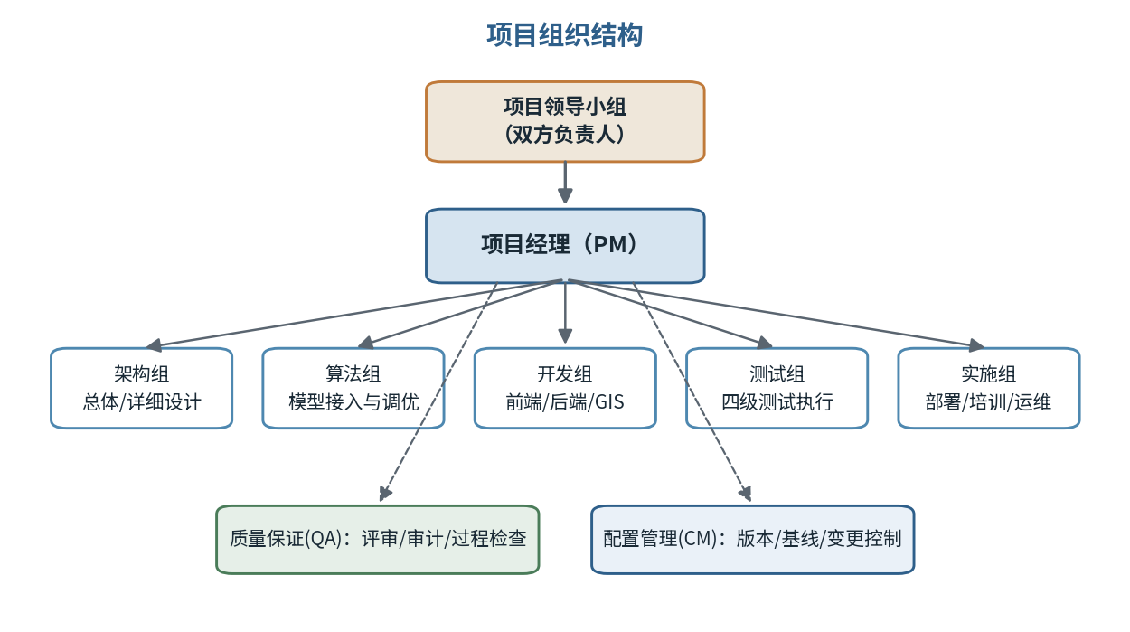
图 8-1 项目组织结构图
表 8-1 项目组织岗位职责表
角色 | 人数 | 职责 | 投入
项目经理 | 1 | 计划与跟踪、风险管理、甲方接口、例会与报告 | 全周期
架构师 | 1 | 总体/详细设计、技术评审、关键技术把关 | 全周期（前重后轻）
算法工程师 | 2 | 模型接入与适配、分块与缓存策略、精度调优 | M1～M4
后端/GIS 开发 | 2 | 服务层、数据层、接口与任务调度开发 | M2～M4
前端开发 | 1 | Web 应用与地图工作台开发 | M2～M4
测试工程师 | 1 | 测试计划与用例、四级测试执行、性能与安全测试 | M2～M5
实施工程师 | 1 | 部署、培训、试运行保障、运维手册 | M3～M5

8.2 进度计划
项目按五个里程碑推进（M1 需求确认、M2 设计评审、M3 初验、M4 试运行、M5 竣工验收），总工期满足招标文件要求（合同签订后 5 个月完成开发与部署，试运行 1 个月后竣工验收）。进度安排如图 8-2 所示。
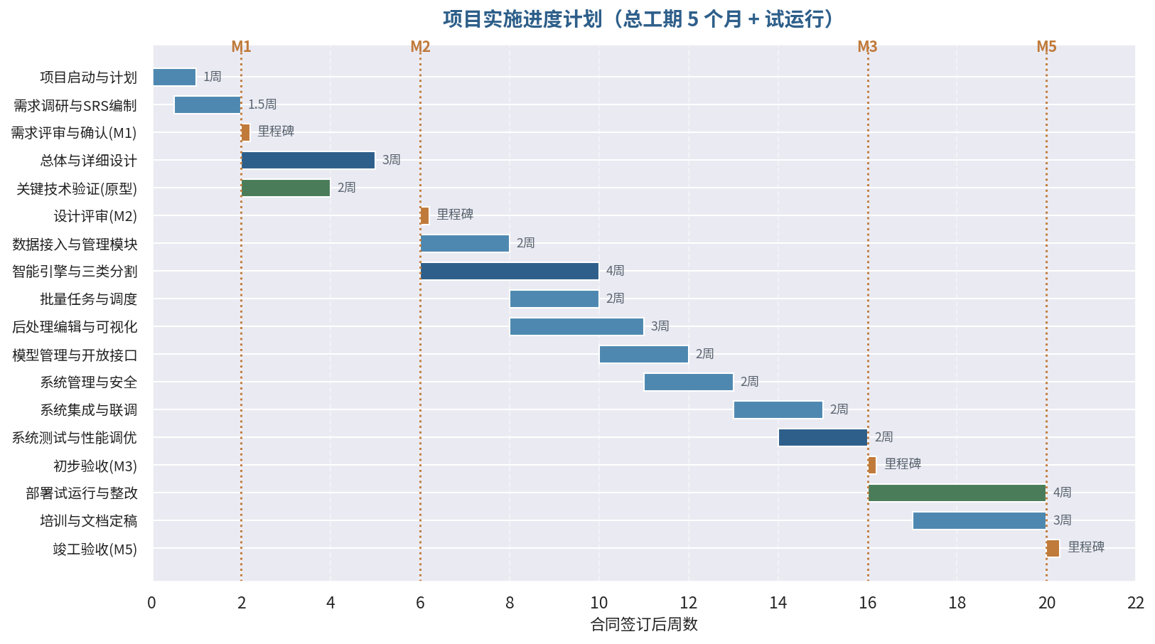
图 8-2 项目进度计划甘特图

8.2.1 里程碑交付物
表 8-2 里程碑交付物计划表
里程碑 | 时间 | 交付物 | 完成判据
M1 需求确认 | 第 2 周末 | 《软件需求规格说明书》（GB/T 9385）、需求追踪矩阵 v1 | 需求评审通过，签署需求确认书
M2 设计评审 | 第 6 周末 | 概要/详细/数据库/接口设计说明书、《测试计划》、原型验证报告 | 设计评审通过；关键技术原型验证达标
M3 初步验收 | 第 16 周末 | 可运行系统（部署于甲方环境）、阶段测试报告 | 功能具备，初步验收通过
M4 试运行 | 第 17～20 周 | 试运行记录、缺陷修复记录、用户手册与运维手册定稿、培训完成 | 试运行满 1 个月，遗留问题闭环
M5 竣工验收 | 第 21 周 | 全套交付物（按招标文件 5.10.3 清单）、验收测试通过 | 签署竣工验收报告

8.2.2 进度管理措施
- （1）WBS 分解到 ≤5 人天的任务包，录入看板管理，每日站会同步、每周例会向甲方报告；
- （2）燃尽图跟踪迭代进度，偏差 >10% 触发纠偏（资源增援/范围协商）；
- （3）关键路径（智能引擎开发）设置 2 周缓冲；原型验证前置到设计期，把最大技术不确定性消灭在早期；
- （4）里程碑设置准入准出标准，未达标不进入下阶段。

8.3 风险管理
表 8-3 风险登记与应对表
风险 | 可能性 | 影响 | 应对措施
模型提取精度不达标 | 中 | 高 | M2 前用甲方样例影像原型验证；精度不足时启用“交互为主、自动为辅”的作业策略兜底；阈值标定向导辅助调优
大影像处理性能不达标 | 中 | 中 | 分块流水线 + 特征缓存；性能测试前置到集成期；预留 GPU 升级建议
开源组件许可证变更 | 低 | 中 | 版本锁定 + 准入审查；关键组件预留替代方案（如 Redis→Valkey）
样例数据代表性不足 | 中 | 中 | M1 阶段与甲方确认样例影像清单（覆盖平原/建成区/典型地物），不足部分协商补充
需求变更蔓延 | 中 | 中 | 变更一律书面确认，影响分析随变更单归档；范围调整在里程碑评审集中决策
关键人员流动 | 低 | 中 | 结对开发 + 文档先行，知识不留个人；核心岗位 AB 角
GPU 硬件到货延迟 | 低 | 中 | 开发期使用云 GPU 环境并行，部署窗口预留弹性

8.4 配置管理
- （1）版本控制：Git 仓库管理全部源代码、脚本与文档；主干保护 + PR 评审 + CI 通过方可合并；
- （2）基线管理：需求基线（M1）、设计基线（M2）、产品基线（M3）三级基线，变更走 CCB（双方代表组成的变更控制组）审批；
- （3）版本标识：语义化版本号，里程碑打 tag，交付版本与文档版本一致；
- （4）甲方可见：里程碑节点向甲方提供代码快照与构建产物，过程透明。

8.5 沟通机制
- （1）周例会 + 周报（进度、风险、下周计划）；里程碑评审会；
- （2）需求澄清走书面答疑单，24 小时内响应；
- （3）重大问题 24 小时内书面报告甲方；
- （4）项目文档统一存放于受控文档库，双方按权限访问。

8.5.1 沟通计划表
表 8-4 沟通计划表
沟通事项 | 频率/时机 | 参与方 | 输出物
项目周例会 | 每周一次 | 双方项目组 | 周报、会议纪要
里程碑评审会 | M1～M5 节点 | 双方 + 评审专家 | 评审意见、签署文件
需求澄清答疑 | 随时，24h 响应 | 业务联系人 + 需求负责人 | 答疑单（归档）
变更评审 | 变更提出后 3 日内 | CCB 双方代表 | 变更单与影响分析
试运行沟通会 | 试运行期每两周 | 双方 + 最终用户代表 | 问题清单与整改计划
紧急情况沟通 | 事件发生后 24h 内 | 项目经理 ↔ 甲方负责人 | 情况报告

8.6 交付物响应清单
我方对招标文件 5.10.3 节交付物清单全部响应，并补充过程类交付物如下（加★为我方主动增加的交付物）：
- ★《原型验证报告》（M2 前，关键技术验证结论）；
- ★《性能测试报告》《安全测试报告》《精度评定报告》（初验/竣工验收节点）；
- ★《开源组件清单及许可证合规说明》（随版本更新）；
- ★ CI 流水线配置与运行记录、代码评审记录（刻盘交付）；
- ★ 培训课件与操作录屏、巡检报告（质保期）。

8.7 开发方法与工程实践
本项目采用“规格驱动（Spec-Driven）+ AI 辅助开发 + 人工评审护栏”的现代工程方法，在压缩工期的同时保证质量可追溯。该方法与近年来业界从“代码为中心”向“规格为中心”演进的实践一致：规格是唯一事实源，代码、测试、文档均由规格派生并与之保持一致。
- （1）规格驱动开发：每个功能模块按“功能规格（做什么/为什么）→ 技术方案（怎么做）→ 任务分解（可执行清单）”三件套先行，评审通过后进入编码；规格与代码同库管理，变更先改规格再改代码，杜绝“代码跑在文档前面”；
- （2）机器可读的工程规则：仓库内置规则文件（编码规范、目录约定、安全红线、提交信息格式），既约束人也约束 AI 编程助手，保证多人（含 AI）产出风格一致、红线不破；
- （3）AI 辅助开发的护栏：AI 用于样板代码、单元测试、文档草稿、代码走查等提效环节；全部 AI 产出必须经 CI（构建/单测/静态检查/SCA）与人工 PR 评审双闸后方可合入；需求理解、架构决策、精度相关算法、安全相关代码由人主导并负全责；
- （4）防发散机制：任务分解到 ≤1 天的粒度并逐条验收，长链路任务设中间检查点；AI 会话上下文以规格与任务清单为锚，避免长流程中偏离设计；
- （5）资产沉淀：提示词模板、评审检查单、常见问题排查手册作为项目资产归档并随项目交付，甲方后续自研迭代可直接复用。
上述方法不改变本章既定的里程碑、基线与变更控制要求，而是在既定框架内提升执行效率与一致性；AI 工具的使用范围与数据边界（不将甲方数据传出内网环境）在开工前与甲方书面确认。

8.8 项目管理制度与报告模板
项目执行以下管理制度（制度全文在开工动员会提交甲方备案）：例会制度（周会/月度指导会）、报告制度（周报/月报/专题报告）、问题升级制度（超过 3 日未决问题自动升级至双方负责人）、现场管理制度（入场登记、设备与数据安全）、人员管理制度（考勤、保密承诺、离场交接）。
项目周报固定栏目如表 8-5 所示，保证信息完整可比、历史可追踪：
表 8-5 项目周报固定栏目表
栏目 | 内容要求
本周进展 | 对照 WBS 任务包逐项说明完成度（百分比与证据链接）
里程碑状态 | 距离下一里程碑的偏差分析与预测完成时间
风险与问题 | 新增/变化的风险项，问题清单及责任人、期限
质量数据 | CI 通过率、缺陷新增/关闭数、评审执行情况
下周计划 | 任务包级计划与所需甲方配合事项
需协调事项 | 需甲方决策或资源支持的事项（明确期望答复时限）

8.9 试运行保障方案
试运行期（第 17～20 周，1 个月）是系统从“建成”走向“用好”的关键阶段，我方安排专项保障：
- （1）驻场支持：试运行首周实施工程师驻场，后续按需到场、远程常连；
- （2）真实业务陪跑：与甲方商定以当月真实监测任务作为试运行业务负载（约 50 景影像），我方全程陪同作业，现场收集问题；
- （3）参数标定服务：基于试运行真实影像，协助业务管理员完成类别方案阈值标定与业务档位确认，形成《参数标定记录》作为验收精度评定的输入；
- （4）问题闭环机制：试运行问题统一登记，按缺陷分级时限修复，每两周与甲方召开问题通报会；
- （5）效益实测：对比试运行前后作业工时，输出《试运行报告》（含可用率统计、精度复评、效益实测、改进建议），作为竣工验收输入。

第九章 质量保障方案

9.1 质量目标
- （1）功能：需求覆盖率 100%，验收测试用例通过率 100%；
- （2）质量特性：按 GB/T 25000.51-2016 评价，八大特性全部满足招标文件指标；
- （3）缺陷：初验时无一级、二级遗留缺陷；试运行期三级缺陷闭环率 100%；
- （4）过程：核心模块单元测试覆盖率 ≥70%，代码评审覆盖率 100%，CI 构建成功率 ≥95%。

9.2 测试策略
测试活动按 GB/T 15532-2008 组织，建立“单元—集成—系统—验收”四级测试体系，如图 9-1 所示。测试左移：测试计划在 M2 随设计同步完成，接口契约在开发前冻结，验收用例在需求确认后即从 SRS 派生（需求追踪矩阵保证双向对应）。
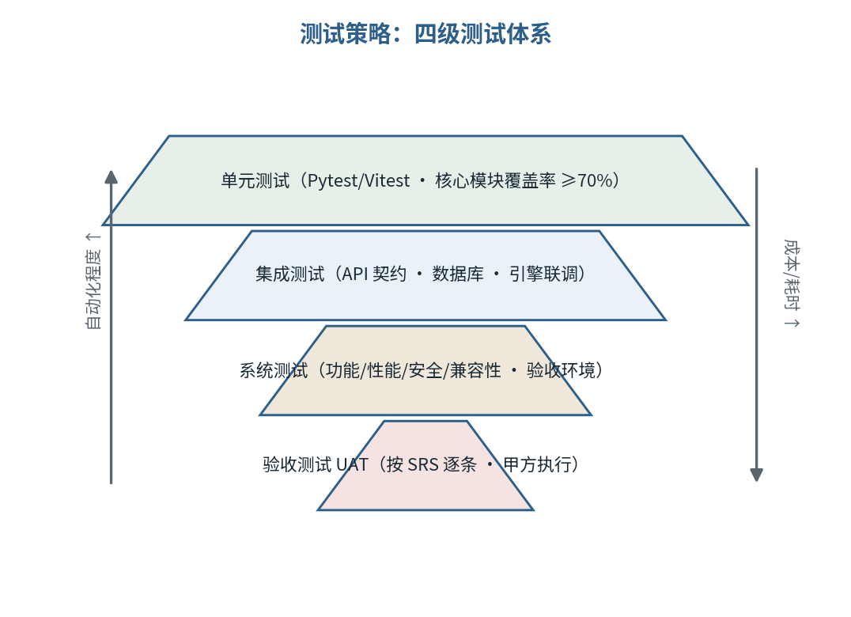
图 9-1 四级测试体系
表 9-1 四级测试体系说明表
测试级别 | 对象与环境 | 主要内容 | 通过准则
单元测试 | 开发环境 | 核心算法与业务逻辑（分块拼接、矢量化、权限、调度） | 核心模块覆盖率 ≥70%，全部通过
集成测试 | 集成环境 | API 契约测试、数据库交互、引擎联调、任务链路 | 接口用例 100% 通过
系统测试 | 准生产环境（同参考配置） | 功能、性能（PE-01～09）、安全、兼容性、可靠性（含故障注入） | 指标全部达标
验收测试 | 甲方环境 | 按 SRS 逐条执行 UAT、精度评定（5.7.9）、部署实测 | 通过率 100%，精度达标

9.3 质量保障措施
- （1）评审制度：需求、设计、代码三级评审；评审检查单化管理（含安全红线项、合规项）；
- （2）持续集成：每次提交触发构建 + 单测 + 静态检查 + SCA 扫描，覆盖率与安全门禁不达标自动阻断合并；
- （3）缺陷管理：缺陷分级（致命/严重/一般/建议）与生命周期管理（登记—分派—修复—回归—关闭），缺陷看板向甲方开放；
- （4）质量审计：QA 每里程碑执行过程审计（配置项完整性、评审执行、测试执行记录），审计报告提交双方；
- （5）精度专项保障：验收影像集在 M1 与甲方共同确认；原型验证（M2 前）、系统测试、验收测试三个节点分别评定精度，趋势可追踪。

9.4 测试用例样例
验收测试用例从 SRS 逐条派生，需求追踪矩阵保证双向对应。样例如表 9-2 所示（完整用例集在《测试设计》中给出）：
表 9-2 验收测试用例样例表
用例编号 | 对应需求 | 用例标题 | 预期结果要点
TC-F01-01 | FR-01.1 | 上传 2 GB GeoTIFF | 上传成功，元数据完整提取，地图可定位
TC-F01-06 | FR-01.2 | 框选合成在线影像 | 合成 GeoTIFF 与底图套合误差 ≤1 像素
TC-F02-03 | FR-02.2 | 大图分块拼接正确性 | 拼接缝无错位、无重复图斑，跨缝图斑完整
TC-F03-01 | FR-03.1/PE-01 | 点提示实时分割 | 单轮响应 ≤3 秒，掩膜与目标吻合
TC-F03-04 | FR-03.4 | 外部提示批量导入 | 导入分割成功率 ≥95%，失败要素逐条报告
TC-F04-02 | FR-04.1/精度 | 文本提示提取建筑物 | 完整率 ≥80%、正确率 ≥85%（验收影像集）
TC-F05-02 | FR-05.4 | 批量任务失败隔离 | 损坏影像子任务失败不影响其余，可单独重试
TC-F06-01 | FR-06.1 | 矢量化三格式验证 | QGIS 打开位置与属性正确，拓扑检查通过
TC-F07-03 | FR-07.3 | 两期变化比对 | 新增/消失/变化清单正确，面积统计一致
TC-F08-05 | FR-08.5 | GPU 故障降级 | 停用 GPU 后提示降级，CPU 模式完成小规模作业
TC-F09-01 | FR-09.1 | 开放接口全流程 | 按文档示例独立完成提交—查询—下载
TC-F10-03 | FR-10.1 | 越权访问拦截 | 作业员访问系统管理接口被拒并留审计日志
TC-NF-01 | 5.7.8★ | 可移植性部署验证 | 非我方人员在干净环境按手册 ≤2 小时完成部署
TC-NF-02 | 5.7.5 | 异常输入健壮性 | 损坏影像/越界参数被拦截，服务不中断

9.5 缺陷分级与测试准入准出
表 9-3 缺陷分级与测试准入准出标准表
缺陷级别 | 定义 | 处理要求
致命 | 系统崩溃、数据丢失、核心流程不可用 | 立即修复，当日回归
严重 | 核心功能受损但有临时绕过办法 | 2 日内修复
一般 | 一般功能错误、界面问题 | 迭代内修复
建议 | 体验优化建议 | 评估后纳入计划
测试准入：被测版本通过冒烟测试（核心链路 20 条用例）方可进入系统测试。测试准出：用例执行率 100%、通过率 ≥98% 且无致命/严重遗留、指标达标，方可申请验收。

9.6 文档质量保障
- （1）全部文档章节结构对标对应国标（GB/T 8567/9385/15532/9386），编制—校核—审核三级签署；
- （2）需求追踪矩阵在 M1 建立、逐里程碑更新，验收时现场抽查“需求—设计—代码—用例”对应关系；
- （3）文档与代码同库管理、同版本发布，杜绝“文实不符”；部署运维手册经非编制人员实测验证。

9.7 评审检查单样例
三级评审（需求/设计/代码）均采用检查单化管理，检查单随评审记录归档，作为 QA 过程审计依据。以下为设计评审检查单节选（完整版在《质量保证计划》中给出）：
表 9-4 三级评审检查单样例表
序号 | 检查项 | 类别 | 判定方式
1 | 每条 SRS 需求均有设计元素承接，追踪矩阵无断链 | 需求符合性 | 矩阵抽查 ≥10 条
2 | 实质性条款（★）对应设计有专项说明 | 需求符合性 | 逐条核对
3 | 接口定义含错误码、超时、幂等语义 | 接口完整性 | 抽查全部对外接口
4 | 分块拼接、特征缓存等关键算法有正确性论证 | 技术正确性 | 评审质询
5 | 权限矩阵覆盖“模块×操作”全组合，无默认放权 | 安全红线 | 矩阵全查
6 | 敏感数据（口令、令牌）无明文存储与日志输出 | 安全红线 | 全局检索
7 | 新增第三方组件已通过许可证准入审查 | 合规红线 | SCA 报告
8 | 性能指标有对应设计措施而非仅口头承诺 | 非功能 | 逐指标核对
9 | 失效模式（GPU 故障、任务中断、磁盘满）有处置设计 | 可靠性 | 场景质询
10 | 数据表结构含审计字段（创建人/时间、修改人/时间） | 可审计性 | DDL 检查

9.8 测试数据与测试环境管理
- （1）测试数据分级：单元/集成测试使用构造数据与公开样本；系统测试使用与生产同构的脱敏数据；精度评定仅使用双方确认的验收影像集，防止“测试集泄漏”导致精度虚高；
- （2）验收影像集管理：M1 冻结后由 QA 独立保管，开发组不可用于参数调优（调优使用独立的开发样本集），保证评定公正性；
- （3）测试环境：开发、集成、准生产三套环境配置基线化管理，准生产环境与甲方参考配置一致；环境变更走配置管理流程；
- （4）测试资产：用例库、脚本、测试数据清单纳入配置库，随项目交付，支持甲方后续回归测试。

9.9 验收测试组织方案
验收测试（UAT）由甲方组织、我方配合、可邀请第三方见证，按以下方案执行：
- （1）组织分工：甲方指定验收负责人与业务测试人员（建议 ≥2 名作业员、1 名管理员）；我方提供测试支持与缺陷修复；精度评定由双方共同执行（方法按 5.7 节，影像集为 M1 冻结集）；
- （2）测试环境：甲方实际部署环境（按 3.13 节参考配置），测试前由非我方人员按部署手册重新部署一次以验证可移植性（对应用例 TC-NF-01）；
- （3）执行方式：按 SRS 逐条执行用例，需求追踪矩阵现场抽查；性能指标实测记录原始数据（计时截图、监控曲线）作为附件；
- （4）参考日程（竣工验收周）：第 1 天部署实测与冒烟、第 2～3 天功能用例执行、第 4 天性能与精度评定、第 5 天问题确认与验收报告签署；
- （5）遗留问题处理：一般/建议级问题形成遗留清单并附修复计划，不影响验收结论；致命/严重问题修复回归后重新申请验收。

第十章 培训与售后服务方案

10.1 培训方案
表 10-1 培训方案一览表
培训对象 | 内容 | 时长 | 方式与考核
解译作业员 | 平台作业全流程：影像接入、三类分割、后处理编辑、成果导出；含 3 个完整作业演练 | 1 天 | 现场讲授 + 上机；随堂考核（独立完成一次提取作业）
复核员 | 复核工具、标记与退回流程、统计报表 | 半天 | 现场讲授 + 上机
系统管理员 | 部署架构、用户与权限、模型管理、备份恢复、日志审计、常见故障处置 | 1 天 | 现场讲授 + 实操（独立完成一次备份恢复演练）
第三方对接人员 | 开放接口体系、令牌申请、异步任务调用、示例工程讲解 | 半天 | 讲授 + 示例工程交付
培训材料包括课件、用户手册、关键流程操作录屏；培训后提供签到表与考核记录。试运行期内提供一次免费复训。

10.2 售后服务方案
- （1）质保期：竣工验收合格后 12 个月，期内免费提供缺陷修复与适应性小版本升级；
- （2）响应时限：一级故障（系统不可用）30 分钟响应、4 小时恢复或提供临时方案；二级故障（核心功能受损）2 小时响应、2 个工作日修复；三级故障 8 小时响应、5 个工作日修复；
- （3）支持渠道：7×12 小时远程支持（电话/即时通讯/远程协助），一级故障提供现场支持；
- （4）例行服务：每季度一次巡检（运行状态、日志、备份有效性、补丁评估），输出巡检报告；
- （5）质保期满：提交《质保期服务报告》，并提供续保方案与移交清单（含全部账号、配置、文档最终版）；
- （6）升级路线：质保期内免费提供模型升级评估（新模型接入可行性分析），配合甲方规划平台演进。

10.3 应急预案
表 10-2 应急场景与处置预案表
应急场景 | 应急措施 | 恢复目标
应用服务不可用 | 重启容器；无效则回滚至上一稳定版本镜像 | ≤30 分钟
推理服务/GPU 故障 | 切换 CPU 降级模式；通知硬件维保 | 降级即刻可用，修复 ≤4 小时
数据库故障 | 启用最近备份恢复；每日增量 + 每周全量备份 | RTO ≤4 小时，RPO ≤24 小时
磁盘空间耗尽 | 启用预留空间，清理过期缓存，扩容建议 | ≤2 小时
安全事件（异常登录/数据泄露迹象） | 冻结相关账号与令牌，保全日志，配合甲方处置并出具报告 | 即时响应

10.4 知识转移计划
为使甲方在质保期满后具备自主运维与小步迭代能力，我方实施知识转移：① 管理员深度培训（含部署实操、备份恢复演练考核）；② 交付完整源码、构建脚本与《开发环境搭建文档》，甲方技术人员可独立构建；③ 质保期内安排 2 次联合排查（甲方运维人员跟我方工程师共同处理真实故障）；④ 移交全部账号、密钥、配置清单与文档最终版，签署移交确认单。

10.5 培训教材与手册目录样例
《用户操作手册》目录样例（定稿以实际交付为准）：
- 第 1 章 平台概述与角色说明；第 2 章 登录与界面导览；第 3 章 影像接入（本地上传/在线合成/目录管理）；第 4 章 智能提取（自动分割/交互分割/文本提示操作指引）；第 5 章 批量任务（创建/监控/失败处理）；第 6 章 成果处理（矢量化/规整/编辑/复核）；第 7 章 地图工作区与变化对比；第 8 章 成果导出与统计；第 9 章 常见问题与故障自查。
《部署运维手册》目录样例：
- 第 1 章 环境要求与准备清单；第 2 章 一键部署操作（含离线包安装）；第 3 章 初始配置（底图/参数/用户/类别方案）；第 4 章 日常运维（备份/日志/巡检清单）；第 5 章 监控告警解读；第 6 章 常见故障处置流程图；第 7 章 升级与回滚；附录：端口清单/目录结构/配置文件说明/应急联系表。

10.6 服务级别承诺（SLA）
质保期内服务级别承诺如表 10-3所示，纳入合同附件；未达标按合同约定承担违约责任。
表 10-3 质保期服务级别承诺（SLA）表
服务项 | 承诺指标 | 度量方式
一级故障响应 | 30 分钟内响应，4 小时内恢复或提供临时方案 | 工单时间戳
二级故障响应 | 2 小时内响应，2 个工作日内修复 | 工单时间戳
三级故障响应 | 8 小时内响应，5 个工作日内修复 | 工单时间戳
远程支持可用性 | 7×12 小时（8:00–20:00） | 服务记录
例行巡检 | 每季度 1 次，输出巡检报告 | 巡检报告
缺陷修复版本 | 每月汇总发布补丁版本（紧急缺陷随时） | 版本记录
复训服务 | 试运行期内免费复训 1 次 | 培训记录
报告义务 | 季度服务报告 + 质保期满总结报告 | 报告签收

9.10 质量文化与持续改进
- （1）缺陷复盘：致命/严重缺陷 48 小时内完成复盘（根因、影响、防再发措施），复盘记录归档并纳入检查单更新；
- （2）检查单进化：评审检查单随复盘与新风险持续更新，版本化管理，保证“犯过的错不再犯”；
- （3）质量例会：项目组每月质量例会审阅度量数据（E.3 节），异常趋势立项改进；
- （4）甲方参与：质量度量与缺陷看板向甲方开放，里程碑评审会上专题报告质量态势，接受甲方质询。

第十一章 技术规格偏离表
我方对招标文件第五章《用户需求书》逐条响应如下。全部带“★”号实质性条款均为无偏离或正偏离。本节“招标要求”列照抄招标文件原文关键句（未改写语义），“投标响应”列给出可验证事实与章节指引。

11.1 实质性条款响应表
招标文件全部 13 条带“★”号实质性要求逐条响应如表 11-1所示，缺失任何一条即构成无效投标风险，故单独成表置于本章首节：
表 11-1 实质性条款（★）逐条响应表
招标条款 | 招标要求（原文摘录） | 投标响应 | 偏离
5.4.2★ | 平台应支持以容器化方式（Docker 及 Docker Compose 或同等技术）一键部署，从干净操作系统环境到系统可正常访问的全部部署过程应有完整脚本与文档支持，部署时长不超过 2 小时 | 以 Docker Compose 一键部署脚本 + 离线镜像包响应，全部部署过程脚本化并附部署手册，承诺从干净环境到系统可访问 ≤2 小时（3.7 节） | 无偏离
5.4.4★ | 投标人应提供《开源组件清单及许可证合规说明》，逐一列明全部直接依赖与关键间接依赖的名称、版本、许可证类型，并分析其合规性；不得引入以 GNU GPL、AGPL 等强传染性许可证发布、且按招标文件用途使用会导致甲方定制代码被迫开源的组件 | 投标文件第六章即为《开源组件清单及许可证合规说明》，26 项直接依赖与关键间接依赖逐项列明名称/版本/许可证并给出传染性分析；无任何 GPL/AGPL 强传染性组件，并建立准入审查机制（6.3 节），保证交付成果无知识产权瑕疵 | 正偏离
5.7.6(1)★ | （1）满足信息安全等级保护二级基本要求中与应用软件直接相关的条款：身份鉴别、访问控制、安全审计、数据完整性与保密性、剩余信息保护 | 安全设计内建：身份鉴别（口令策略+BCrypt+锁定）、访问控制（RBAC 模块×操作粒度）、安全审计（全量日志留存 ≥365 天防篡改）、传输与存储加密、剩余信息保护（会话失效即清理），逐条映射见 7.2 节等保映射表 | 无偏离
5.7.6(2)★ | （2）不存在高危安全漏洞：交付前进行漏洞扫描（含依赖组件 SCA 扫描）与常见 Web 攻击（SQL 注入、XSS、越权访问、文件上传绕过）渗透测试，高危漏洞清零、中危漏洞有修复方案 | 交付前执行 SCA 依赖扫描 + 覆盖 SQL 注入/XSS/越权/文件上传绕过的渗透测试，承诺高危漏洞清零、中危漏洞附修复方案，测试报告作为交付物提交（7.2、9.5 节） | 无偏离
5.7.8(1)★ | （1）提供容器化一键部署能力，从干净环境到系统可用的部署时间不超过 2 小时，部署文档经第三方实测验证 | 部署手册按“陌生人可执行”标准编写，初验阶段接受招标人指定的第三方按手册在干净环境实测，承诺 ≤2 小时完成（3.7、7.4 节） | 无偏离
FR-02.1★ | 自动分割：应支持对选定影像或影像上的选定范围执行全自动分割，输出覆盖全部显著目标的掩膜集合；分割粒度应可通过参数调节，参数应提供面向业务含义的说明与推荐值 | 全自动分割输出全目标掩膜集合；双层参数面板：业务档位（含业务含义说明与推荐值）+ 高级参数（采样点密度/质量阈值/稳定性阈值/最小图斑面积），详见 4.2 节 | 无偏离
FR-03.1★ | 点提示分割：应支持在地图上标注前景点与背景点，系统实时返回分割掩膜并在地图上叠加显示；单轮提示的推理响应时间应满足 5.7 节交互性能指标 | 前景/背景点标注，掩膜实时叠加显示；特征缓存 + 轻量解码架构，单轮 ≤3 秒（满足 PE-01），设计目标 ≤2 秒（4.3、5.2 节） | 无偏离
FR-04.1★ | 文本提示提取：应支持输入一个或多个目标类别描述（中英文均可），系统在选定影像或范围内自动检测并分割相应目标；应提供置信度阈值、检测框阈值等参数调节 | 支持多类别中英文描述输入；开放词汇检测 + 分割两级链路；置信度阈值与检测框阈值均可调，并附双阈值标定向导（4.4、5.3 节） | 无偏离
FR-05.1★ | 批量任务创建：应支持选择多景影像、选择提取方式（全自动分割或文本提示分割）与参数方案，一次性创建批量任务；任务创建前应校验影像可用性与参数完整性 | 三步创建向导（选影像→选方式与方案→确认提交），提交前自动校验影像状态与参数完整性，校验不通过给出逐项提示（4.5 节） | 无偏离
FR-06.1★ | 栅格矢量化：应将掩膜结果转换为矢量图斑，支持 GeoJSON、Shapefile、GeoPackage 三种格式输出；矢量图斑应保留类别、置信度、面积等属性；坐标系应符合 5.4.5 节基准 | GDAL 矢量化 + 拓扑检查；GeoJSON/Shapefile/GeoPackage 三格式输出；图斑保留类别/置信度/面积属性；坐标系统一采用 2000 国家大地坐标系（4.6、5.4 节） | 无偏离
FR-08.1★ | 多模型支持：平台应至少接入两类能力定位不同的模型，并预留新增模型的接入机制；不同功能模块应能按场景选择默认模型 | 预置通用分割模型与轻量快速模型各一；模型适配层标准化接入新模型；交互分割默认快速模型、精细提取默认通用模型，按模块可配（4.8 节） | 无偏离
FR-09.1★ | 接口范围：开放接口应至少覆盖：影像列表查询、分割任务提交（自动/点框提示/文本提示三类）、任务状态查询、结果下载（栅格与矢量）、模型列表查询 | 六类接口全覆盖，OpenAPI 3.0 在线文档与代码同源生成，含调用示例与错误码（4.9 节、附录B） | 无偏离
FR-10.1★ | 用户与角色：应支持用户的创建、停用、重置密码；内置系统管理员、业务管理员、解译作业员、复核员、浏览者五类角色，权限按功能模块粒度分配，角色权限矩阵可配置 | 用户创建/停用/重置密码齐全；内置五类角色；RBAC 按“模块×操作”粒度授权，权限矩阵可视化配置（4.10 节） | 无偏离
对程序性★规定的响应：我方已按招标文件 8.2 条对第五章《用户需求书》逐条响应并编制本偏离表，严格落实第五章“注：应对第五章《用户需求书》逐条响应，带“★”条款不允许负偏离”的要求；已知悉招标文件否决投标条款“（2）对第五章带“★”号的实质性条款存在负偏离的；”之规定，确认本投标文件全部★条款无负偏离（响应声明见 1.1 节第（6）条）。

11.2 功能需求响应表（一般条款）
表 11-2 功能需求响应表（一般条款）
需求编号 | 需求名称 | 投标响应摘要 | 偏离
FR-01.1 | 本地影像接入 | 分片上传 + 断点续传，完整性校验，单景支持 ≥10 GB | 正偏离
FR-01.2 | 在线数据源接入与合成 | 瓦片服务配置化，框选合成 GeoTIFF，套合误差 ≤1 像素 | 无偏离
FR-01.3 | 影像元数据管理 | 元数据自动提取入 PostGIS，空间/时间/关键字组合检索 | 无偏离
FR-01.4 | 坐标处理与换算 | PROJ 自动识别转换，内置常用坐标系换算工具 | 无偏离
FR-01.5 | 影像目录与预览 | 列表—地图联动，缩略图，删除二次确认 + 审计 | 无偏离
FR-01.6 | 大影像浏览 | 异步金字塔，≥1 亿像素首屏 ≤3 秒 | 无偏离
FR-02.2 | 大图分块处理 | 重叠分块 + 择优去重 + 加权融合（5.1 节） | 无偏离
FR-02.3 | 图斑过滤 | 面积/形状/置信度过滤，方案保存，软过滤可回查 | 正偏离
FR-02.4 | 结果集组织 | 四要素留痕（模型/参数/人/时），多结果集双窗对比 | 无偏离
FR-02.5 | 进度反馈与取消 | 分块级进度、预计剩余时间、取消续算 | 无偏离
FR-02.6 | 时序影像批量分割 | 多期同方案批量执行，结果自动分组 | 无偏离
FR-03.2 | 框提示分割 | 拉框分割，框内多目标点选消歧 | 无偏离
FR-03.3 | 多轮交互修正 | 提示序列持久化，任意轮次回退，撤销/重做 ≥50 步 | 正偏离
FR-03.4 | 外部提示导入 | 三格式提示文件批量分割，导入成功率 ≥95% | 无偏离
FR-03.5 | 提示管理 | 提示—影像—结果关联，GeoJSON 导入导出，现场恢复 | 无偏离
FR-03.6 | 交互结果确认 | 草稿—确认两阶段，确认写审计 | 无偏离
FR-04.2 | 批量文本提示 | 多景影像 × 类别方案一键建批，纳入统一队列 | 无偏离
FR-04.3 | 类别方案管理 | 方案增删改复制共享，预置五类起步方案 | 正偏离
FR-04.4 | 类别置信度标挂 | 图斑自动携带类别/置信度，支撑分类导出统计 | 无偏离
FR-04.5 | 无检出兜底 | 明确提示 + 置信度分布可视化，不静默返回空 | 无偏离
FR-05.2 | 任务队列调度 | GPU 独占、优先级、暂停/恢复/取消 | 无偏离
FR-05.3 | 进度监控 | WebSocket 实时推送，三级进度展示 | 无偏离
FR-05.4 | 失败处理与重试 | 失败隔离、结构化原因、单独/批量重试、连续失败自动暂停 | 无偏离
FR-05.5 | 批量结果归档 | 结果集组四向关联（任务/影像/方案/执行人） | 无偏离
FR-05.6 | 任务通知 | 系统内消息 + 可配置邮件通知 | 无偏离
FR-06.2 | 图斑规整 | 简化/孔洞填充/碎斑剔除 + 建筑物边缘规则化 | 无偏离
FR-06.3 | 图斑编辑 | 合并/拆分/顶点编辑/删除，撤销重做，历史可查 | 无偏离
FR-06.4 | 属性维护 | 字段方案可配置，字典约束，批量赋值 | 无偏离
FR-06.5 | 复核标记 | 三级标记 + 意见 + 退回高亮 + 记录留存 | 无偏离
FR-06.6 | 面积统计导出 | 按类聚合，CSV/XLSX 导出，口径明示 | 无偏离
FR-07.1 | 地图工作区 | OpenLayers，多图层管理，状态随会话保存 | 无偏离
FR-07.2 | 卷帘对比 | 两期影像/影像与成果卷帘，位置锁定同步 | 无偏离
FR-07.3 | 变化辅助分析 | IoU 匹配比对，新增/消失/变化清单，人工确认 | 无偏离
FR-07.4 | 配色与图例 | 按类配色，图例随成果图导出 | 无偏离
FR-07.5 | 快速定位 | 坐标/图斑编号定位，地名服务可配置 | 无偏离
FR-08.2 | 模型注册与版本 | 分片上传、登记、多版本并存、切换留痕回退 | 无偏离
FR-08.3 | 模型许可信息 | 详情页与任务页可见许可提示 | 无偏离
FR-08.4 | 资源监控告警 | Prometheus 指标 + Grafana 面板 + 熔断 | 无偏离
FR-08.5 | 降级策略 | CPU 降级模式，明确提示，应急可用 | 无偏离
FR-09.2 | OpenAPI 文档 | 代码同源生成在线文档，含示例与错误码 | 无偏离
FR-09.3 | 接口安全 | 令牌鉴权/吊销/限流/审计 | 无偏离
FR-09.4 | QGIS 集成 | 提供 QGIS 插件，源码随项目交付 | 正偏离
FR-09.5 | 异步任务接口 | 提交—轮询—下载语义，与任务体系同内核 | 无偏离
FR-10.2 | 认证与会话 | 口令策略 + BCrypt + 锁定 + 超时配置 | 无偏离
FR-10.3 | 日志审计 | 全量关键操作审计，留存 ≥365 天，可检索导出 | 正偏离
FR-10.4 | 系统参数 | 管理界面 + 修改留痕（含旧值） | 无偏离
FR-10.5 | 数据备份 | 备份脚本 + 恢复手册 + 交付前恢复演练 | 无偏离

11.3 非功能需求响应表
表 11-3 非功能需求响应表
条款 | 招标要求 | 投标响应 | 偏离
PE-01 | 交互单轮 ≤3 秒 | 特征缓存架构，设计目标 ≤2 秒，验收承诺 ≤3 秒 | 正偏离
PE-02 | 自动分割 1km² ≤10 分钟 | 分块流水线 + 特征复用，承诺达标，初验实测 | 无偏离
PE-03 | 文本提示单景 ≤5 分钟 | 检测分割批处理，承诺达标 | 无偏离
PE-04～08 | 浏览/页面/并发/首屏/导出指标 | 逐项承诺达标（7.1 节措施） | 无偏离
PE-09 | CPU 降级 ≤30 秒 | 降级模式设计，承诺达标 | 无偏离
5.7.9 精度 | 完整率 ≥80%、正确率 ≥85%、IoU ≥0.75、面积误差 ≤3% | 逐项承诺；原型验证（M2 前）+ 三节点精度评定 | 无偏离
5.7.3 兼容性 | 浏览器两版本、QGIS/ArcGIS 数据交换、容器化部署 | 逐项承诺，提供国产化适配说明 | 无偏离
5.7.5 可靠性 | 可用率 ≥99%、MTTR ≤2 小时、异常输入拦截 | 任务韧性设计 + 手册化恢复，承诺达标 | 无偏离
5.7.7 维护性 | 模块化、可构建、核心覆盖率 ≥70% | CI 门禁强制，文档随源码交付 | 无偏离
5.9 实施 | 里程碑与文档要求 | 进度计划响应（8.2 节），文档对标国标 | 无偏离
5.10 验收 | 四级测试 + 交付物清单 + 文档质量 | 质量保障方案响应（第九章），交付物逐项承诺 | 无偏离

11.4 通用与商务条款响应摘要
表 11-4 通用与商务条款响应摘要表
招标条款 | 投标响应 | 偏离
第一章 投标人资格要求 | 全部满足，证明材料按第六章格式提供 | 无偏离
第二章 投标有效期 60 日 | 承诺投标有效期 60 日历天 | 无偏离
第二章 工期与质保 | 5 个月完成开发部署，试运行 1 个月验收，质保 12 个月 | 无偏离
第二章 述标答辩 8 分钟 | 接受，述标提纲已按评分要点准备 | 无偏离
第四章 知识产权归属 | 接受定制成果知识产权归甲方，开源组件合规责任由我方承担 | 无偏离
第四章 保密条款 | 接受，项目组全员签署保密承诺，影像数据不出内网 | 无偏离
第五章 文档国标要求 | 接受，全套文档对标 GB/T 8567/9385/15532/9386 编制 | 无偏离
第五章 培训与售后要求 | 接受并扩充（复训、巡检、知识转移，见第十章） | 正偏离

第十二章 项目团队

12.1 岗位配置与职责
（教学示例：按课程小组角色对应填写，实际投标时须附真实人员证书与社保证明。）
表 12-1 岗位配置与职责表
拟任职务 | 人数 | 主要职责 | 资历要求
项目经理 | 1 | 计划、风险、沟通、甲方接口 | 5 年以上软件项目管理经验，主持过 2 个以上 GIS 类项目
架构师 | 1 | 总体设计、技术评审、关键技术把关 | 8 年以上开发经验，熟悉 AI 平台与空间数据架构
算法工程师 | 2 | 模型接入调优、分块与缓存策略、精度评定 | 熟悉 PyTorch 与视觉基础模型，有遥感解译项目经验
后端/GIS 开发 | 2 | 服务层、数据层、接口、任务调度 | 熟悉 FastAPI、PostGIS、GDAL 生态
前端开发 | 1 | Web 应用与地图工作台 | 熟悉 Vue、OpenLayers
测试工程师 | 1 | 四级测试、性能与安全测试 | 熟悉 Pytest/k6/渗透测试基础
实施工程师 | 1 | 部署、培训、试运行保障 | 熟悉 Docker 部署与 Linux 运维

12.2 拟投入关键人员简历（教学示例）
以下简历按课程通关要求以教学示例形式给出，实际投标时应附真实简历、证书与社保证明。关键岗位（项目经理、架构师）项目实施期内不更换；如需更换，替换人选资历不低于原人员并提前书面报甲方同意。

12.2.1 项目经理（教学示例）
表 12-2 项目经理简历表
项目 | 内容
姓名/职务 | 张某（化名）/ 项目经理
学历/年限 | 计算机相关专业本科及以上，软件项目管理 5 年以上
资质证书 | PMP 或信息系统项目管理师
主要经历 | 主持 GIS 类软件项目 2 个以上；负责过遥感监测类项目全周期管理（计划、风险、干系人、验收）
本项目职责 | 总体计划与控制、甲方接口、里程碑评审组织、风险与变更管理

12.2.2 架构师（教学示例）
表 12-3 架构师简历表
项目 | 内容
姓名/职务 | 李某（化名）/ 架构师
学历/年限 | 硕士或本科 8 年以上开发经验
技术专长 | AI 平台架构、空间数据架构（PostGIS/GDAL 生态）、性能优化；主持过推理服务化与 GPU 调度设计
主要经历 | 主导视觉基础模型行业落地项目的架构设计；负责开源组件合规审查机制建设
本项目职责 | 总体设计、关键技术把关、设计评审召集、合规审查

12.2.3 算法工程师（2 名，教学示例）
表 12-4 算法工程师简历表
项目 | 内容
姓名/职务 | 王某、赵某（化名）/ 算法工程师
学历/年限 | 硕士或本科 4 年以上 CV 算法经验
技术专长 | PyTorch、视觉基础模型（SAM 系列/开放词汇检测）接入与调优、遥感影像处理
主要经历 | 参与地物提取类项目，负责过分块推理、特征缓存与精度评定实现
本项目职责 | 模型接入调优、分割链路实现、精度评定、阈值标定向导

12.2.4 后端/GIS 开发工程师（2 名，教学示例）
表 12-5 后端/GIS 开发工程师简历表
项目 | 内容
姓名/职务 | 陈某、刘某（化名）/ 后端/GIS 工程师
学历/年限 | 本科及以上，3 年以上后端开发经验
技术专长 | FastAPI、PostGIS、任务队列、GDAL/rasterio/GeoPandas 生态
主要经历 | 开发过空间数据服务与异步任务平台，熟悉 GeoTIFF 大文件处理
本项目职责 | 服务层与数据层开发、开放接口、矢量化与统计导出

12.2.5 前端 / 测试 / 实施工程师（各 1 名，教学示例）
表 12-6 前端/测试/实施工程师简历表
项目 | 内容
前端 | 杨某（化名）：Vue 3 + OpenLayers 地图应用开发 3 年以上，负责 Web 应用与地图工作区
测试 | 周某（化名）：3 年以上测试经验，熟悉 Pytest/k6/渗透测试基础，负责四级测试与精度评定执行
实施 | 吴某（化名）：3 年以上 Linux/Docker 运维经验，负责部署、培训与试运行保障

12.3 人员投入计划
各阶段人员投入（人月）安排如表 12-7所示，关键路径（智能引擎开发）资源倾斜，试运行期保留足够支持力量：
表 12-7 人员投入计划表（人月）
岗位 | M1 需求 | M2 设计 | 开发期（9-16 周） | 试运行 | 合计（人月）
项目经理 | 0.5 | 0.5 | 1.0 | 1.0 | 3.0
架构师 | 0.5 | 1.0 | 1.0 | 0.3 | 2.8
算法工程师 | 0.5 | 1.5 | 4.0 | 1.0 | 7.0
后端/GIS 开发 | 0.3 | 1.0 | 6.0 | 1.0 | 8.3
前端开发 | 0 | 0.5 | 3.0 | 0.5 | 4.0
测试工程师 | 0.3 | 0.5 | 2.5 | 1.0 | 4.3
实施工程师 | 0 | 0 | 0.5 | 1.0 | 1.5
合计 | 2.1 | 5.0 | 18.0 | 5.8 | 30.9
人员稳定性承诺：关键岗位（项目经理、架构师、算法负责人）全程在岗；任何人员变动提前 2 周书面通知并保证交接期重叠 ≥1 周；项目组实行 AB 角与文档先行制度，确保知识不依赖个人（8.3 节风险应对）。

第十三章 类似项目业绩
（教学示例：项目名称与委托单位均为化名，评审时以课程组认可的材料为准。）
表 13-1 类似项目业绩一览表
项目名称 | 委托单位 | 完成时间 | 与本项目相关性
临江市违法建设遥感监测系统 | 临江市城市管理部门 | 2024 年 | 遥感监测业务流程、AI 初提 + 人工复核模式
北江省耕地保护智能监管平台 | 北江省自然资源部门 | 2025 年 | 地物提取、变化比对、批量任务调度
清溪县灾害应急影像快处理系统 | 清溪县应急管理部门 | 2023 年 | 影像快速处理与出图、内网部署

13.1 业绩案例详述（教学示例）

13.1.1 临江市违法建设遥感监测系统
项目背景：该市每年开展全域违法建设排查，传统人工比对方式覆盖一期需约 2 个月。项目交付一套“AI 初提 + 人工复核”的遥感监测系统，覆盖两期影像比对、疑似新建图斑推送、核查反馈闭环。
实施要点：自动分割按行政区划分批执行，结果按乡镇分组推送；复核退回机制与本项目 F-06.5 一致；面积统计口径与执法部门联合确认后冻结。上线后单期排查缩短至 2 周，人工复核工作量下降约 70%。
可复用经验：批量任务按行政区预分组、复核退回高亮、面积口径事前冻结，均已纳入本方案对应设计（4.5、4.6 节）。

13.1.2 北江省耕地保护智能监管平台
项目背景：面向耕地“非农化”“非粮化”监管，对季度影像进行建筑物、堆场、水面等类别提取，并与耕地保护图斑叠加分析。
实施要点：文本提示批量提取按类别方案管理（与本项目 F-04 相同模式）；多期成果归档形成时间序列；成果经开放接口推送至省级“一张图”平台。
可复用经验：类别方案资产化、成果四要素留痕、开放接口异步任务语义，已直接体现在本方案 4.4、4.9 节设计中。

13.1.3 清溪县灾害应急影像快处理系统
项目背景：洪涝灾害期间需要在数小时内完成灾后影像的快速处理与受灾范围圈定，对应急快报提供支撑。
实施要点：系统部署于县局内网单机环境；针对应急场景设计“快速通道”——跳过非必要后处理直接出图；GPU 故障时可降级 CPU 运行小规模任务。
可复用经验：内网单机部署、降级模式、应急出图流程，与本项目 FR-08.5 降级策略和场景三（2.7 节）的要求完全对应。

第十四章 合理化建议
基于对招标人业务与本项目技术特点的理解，我方提出以下建议（不构成投标响应的附加条件，供招标人决策参考）：
- （1）影像数据资产管理前置：建议在需求确认阶段同步梳理历史影像的坐标系完整性与存储规范，对无坐标参考的历史影像提前补配，避免影响入库与验收进度；
- （2）验收影像集尽早冻结：精度指标的科学性依赖验收影像集的代表性，建议 M1 阶段双方共同完成影像集选定（覆盖建成区、平原、典型地物），冻结后作为三方一致的评定基准；
- （3）类别方案滚动沉淀：建议将“类别方案”（文本提示 + 阈值 + 后处理参数）作为业务资产由业务管理员维护，每季度评审一次，随业务扩展逐步覆盖光伏、堆场、施工地等新类别，无需额外开发；
- （4）模型年度升级机制：视觉基础模型迭代迅速，建议建立“年度模型评估—灰度切换”机制，利用平台的模型适配层与版本管理能力低成本升级，保持技术先进性；
- （5）成果数据回流闭环：建议将复核确认后的高质量图斑作为样本资产归档，为未来训练/微调专用模型积累数据，形成“用得越久、越聪明”的正循环；
- （6）分阶段开放接口使用：建议先内部系统对接试点（如成果自动推送至一张图平台），再扩大到区县单位共享服务，控制集成风险。

附录A 术语和缩略语
本方案使用的术语和缩略语与招标文件附录 A 一致，执行 GB/T 11457-2006。补充如表 A-1 所示：
表 A-1 术语和缩略语表
术语/缩略语 | 说明
嵌入特征（Embedding） | 视觉基础模型图像编码器对影像分块计算得到的中间特征向量，缓存后可被多轮提示复用
RBAC | 基于角色的访问控制（Role-Based Access Control）
CCB | 变更控制组（Change Control Board）
Douglas-Peucker | 经典矢量线简化算法，按容差抽稀边界顶点
SCA | 软件成分分析，识别依赖组件的漏洞与许可证
BCrypt | 带盐自适应口令散列算法
WebSocket | 浏览器与服务端的全双工通信协议，用于进度实时推送
GiST | PostgreSQL/PostGIS 通用搜索树索引，用于空间范围检索
k6 / JMeter | 主流性能压测工具

附录B 接口报文示例
以下示例摘自 OpenAPI 在线文档（交付系统内置），用于说明接口调用方式。

B.1 申请访问令牌
POST /api/v1/auth/token
Content-Type: application/json
{ "username": "zhangsan", "password": "******" }
响应：
{ "access_token": "eyJhbGciOi...",
"token_type": "bearer", "expires_in": 7200 }

B.2 提交文本提示分割任务
POST /api/v1/segment/text
Authorization: Bearer eyJhbGciOi...
{ "image_ids": ["IMG_2026_0412", "IMG_2026_0413"],
"scheme_id": "SCH_BUILDING_V3",
"text_prompt": "building",
"box_threshold": 0.24, "text_threshold": 0.24 }
响应（202 接受，异步执行）：
{ "task_id": "T-2026-032", "status": "queued",
"status_url": "/api/v1/tasks/T-2026-032" }

B.3 查询任务状态
GET /api/v1/tasks/T-2026-032
响应：
{ "task_id": "T-2026-032", "status": "running",
"progress": 0.63, "finished": 5, "total": 8,
"eta_seconds": 412 }

B.4 下载结果
GET /api/v1/results/RS-2026-032/download?format=gpkg
响应：GeoPackage 文件流；任务未完成时返回 409 与错误码 4003（结果未就绪）。

B.5 错误码（节选）
表 B-1 接口错误码表（节选）
错误码 | 含义 | 处理建议
1001 | 令牌无效或过期 | 重新申请令牌
1003 | 权限不足 | 联系管理员调整角色权限
2001 | 参数缺失或格式错误 | 按文档检查请求体
3001 | 影像不存在或未就绪 | 确认影像 id 与状态
4003 | 任务未完成，结果未就绪 | 轮询任务状态后再下载
5001 | 推理服务暂不可用 | 稍后重试或联系管理员

附录C 招标条款—投标方案索引表
为便于评标专家快速定位，现将招标文件第五章《用户需求书》条款与本投标文件响应章节的对应关系索引如下（实质性条款以★标注）。

C.1 功能需求索引
表 C-1 功能需求索引表
招标条款 | 响应章节 | 招标条款 | 响应章节
FR-01.1 本地影像接入 | 4.1 | FR-01.2 在线数据源接入 | 4.1
FR-01.3 元数据管理 | 4.1 | FR-01.4 坐标处理换算 | 4.1
FR-01.5 影像目录预览 | 4.1 | FR-01.6 大影像浏览 | 4.1
FR-02.1★ 全自动分割 | 4.2、5.1 | FR-02.2 大图分块处理 | 4.2、5.1
FR-02.3 图斑过滤 | 4.2 | FR-02.4 结果集组织 | 4.2
FR-02.5 进度反馈取消 | 4.2 | FR-02.6 时序批量分割 | 4.2
FR-03.1★ 点提示分割 | 4.3、5.2 | FR-03.2 框提示分割 | 4.3
FR-03.3 多轮交互修正 | 4.3、5.2 | FR-03.4 外部提示导入 | 4.3
FR-03.5 提示管理 | 4.3 | FR-03.6 交互结果确认 | 4.3
FR-04.1★ 文本提示提取 | 4.4、5.3 | FR-04.2 批量文本提示 | 4.4、4.5
FR-04.3 类别方案管理 | 4.4 | FR-04.4 置信度标挂 | 4.4
FR-04.5 无检出兜底 | 4.4 | FR-05.1★ 批量任务创建 | 4.5
FR-05.2 队列调度 | 4.5、5.5 | FR-05.3 进度监控 | 4.5
FR-05.4 失败处理重试 | 4.5 | FR-05.5 批量结果归档 | 4.5
FR-05.6 任务通知 | 4.5 | FR-06.1★ 栅格矢量化 | 4.6、5.4
FR-06.2 图斑规整 | 4.6、5.4 | FR-06.3 图斑编辑 | 4.6
FR-06.4 属性维护 | 4.6 | FR-06.5 复核标记 | 4.6
FR-06.6 面积统计导出 | 4.6 | FR-07.1 地图工作区 | 4.7
FR-07.2 卷帘对比 | 4.7 | FR-07.3 变化辅助分析 | 4.7、5.6
FR-07.4 配色图例 | 4.7 | FR-07.5 快速定位 | 4.7
FR-08.1★ 多模型管理 | 4.8 | FR-08.2 模型注册版本 | 4.8
FR-08.3 模型许可信息 | 4.8、第六章 | FR-08.4 资源监控告警 | 4.8、5.5
FR-08.5 降级策略 | 4.8、7.3 | FR-09.1★ 开放接口 | 4.9
FR-09.2 OpenAPI 文档 | 4.9、附录B | FR-09.3 接口安全 | 4.9、7.2
FR-09.4 QGIS 集成 | 4.9 | FR-09.5 异步任务接口 | 4.9、附录B
FR-10.1★ 权限矩阵 | 4.10 | FR-10.2 认证与会话 | 4.10
FR-10.3 日志审计 | 4.10 | FR-10.4 系统参数 | 4.10
FR-10.5 数据备份 | 4.10、10.2 | — | —

C.2 非功能与过程条款索引
表 C-2 非功能与过程条款索引表
招标条款 | 响应章节 | 招标条款 | 响应章节
PE-01～09 性能指标 | 7.1、5.8 | 5.7.9 提取精度指标 | 5.7、9.3
5.7.3 兼容性 | 7.6 | 5.7.5 可靠性 | 7.3
5.7.6★ 信息安全性 | 7.2、7.7 | 5.7.7 维护性 | 7.5
5.7.8★ 可移植性 | 7.4、3.13 | 5.4.2★ 容器化部署 | 3.7、7.4
5.4.4★ 开源合规 | 第六章 | 5.5 技术要求 | 第三章
5.6 数据要求 | 2.6、3.13 | 5.9 实施要求 | 第八章
5.10 验收要求 | 第九章 | 培训要求 | 第十章
售后服务要求 | 第十章 | 文档国标要求 | 9.6、8.6
知识产权条款 | 6.4 | 保密条款 | 11.4

附录D 数据字典（核心表节选）
以下为核心数据表的字段级说明节选，完整数据字典见《数据库设计说明书》（交付物，对标 GB/T 8567）。命名规范：小写下划线；全部业务表含 created_by/created_at/updated_by/updated_at 审计字段（下表从略）。

D.1 images（影像表）
表 D-1 images（影像表）数据字典
字段 | 类型 | 说明
id | varchar(32) PK | 影像标识（如 IMG_2026_0412）
name | varchar(255) | 影像名称
source_type | varchar(16) | 来源：local（本地上传）/online（在线合成）
file_path | varchar(512) | 存储相对路径
crs | varchar(32) | 坐标参考（EPSG 编码）
resolution_m | numeric(8,3) | 地面分辨率（米）
acquired_at | date | 获取日期
extent | geometry(Polygon,4326) | 空间范围，GiST 索引
size_bytes | bigint | 文件大小
status | varchar(16) | 状态：uploading/ready/invalid
meta_json | jsonb | 扩展元数据（波段数、位深等）

D.2 tasks / subtasks（任务表）
表 D-2 tasks / subtasks（任务表）数据字典
字段 | 类型 | 说明
tasks.id | varchar(32) PK | 任务编号（如 T-2026-032）
tasks.type | varchar(16) | 类型：auto/interactive/text/batch
tasks.model_version_id | FK | 执行模型版本（留痕）
tasks.params_json | jsonb | 执行参数快照（留痕）
tasks.priority | int | 优先级（队列调度依据）
tasks.status | varchar(16) | queued/running/paused/success/failed/cancelled
tasks.progress | numeric(4,3) | 进度 0~1
tasks.submitted_by | FK users | 提交人
subtasks.task_id | FK tasks | 所属批量任务
subtasks.image_id | FK images | 子任务影像
subtasks.status | varchar(16) | 子任务状态（失败隔离粒度）
subtasks.error_json | jsonb | 结构化失败原因

D.3 result_sets / polygons（成果表）
表 D-3 result_sets / polygons（成果表）数据字典
字段 | 类型 | 说明
result_sets.id | varchar(32) PK | 结果集编号（如 RS-2026-032）
result_sets.task_id | FK tasks | 来源任务（四向关联）
result_sets.image_id | FK images | 来源影像
result_sets.scheme_id | FK | 类别方案（可空）
result_sets.state | varchar(16) | draft/submitted/reviewing/locked
result_sets.checksum | varchar(64) | 成果校验码
polygons.id | bigserial PK | 图斑标识
polygons.result_set_id | FK | 所属结果集
polygons.geom | geometry(Polygon) | 图斑几何，GiST 索引
polygons.category | varchar(64) | 类别
polygons.confidence | numeric(4,3) | 置信度
polygons.area_m2 | numeric(14,2) | 面积（平方米）
polygons.review_flag | varchar(16) | 复核标记：none/pass/suspect/error
polygons.edit_trace_id | FK | 最近编辑轨迹（历史可查）

D.4 users / audit_logs（安全表）
表 D-4 users / audit_logs（安全表）数据字典
字段 | 类型 | 说明
users.id | bigserial PK | 用户标识
users.username | varchar(64) UK | 登录名
users.password_hash | varchar(128) | BCrypt 口令散列
users.role | varchar(32) | 角色：admin/operator/reviewer/viewer/biz_admin
users.status | varchar(16) | 启用/停用/锁定
audit_logs.id | bigserial PK | 日志标识
audit_logs.user_id | FK users | 操作人
audit_logs.action | varchar(64) | 操作类型（登录/上传/删除/确认/导出等）
audit_logs.target | varchar(255) | 操作对象
audit_logs.detail_json | jsonb | 操作详情（含参数修改旧值）
audit_logs.ip | varchar(45) | 来源 IP
audit_logs.created_at | timestamptz | 操作时间（索引，留存 ≥365 天）

附录E 质量度量目标与验收用例框架

E.1 单元测试覆盖率目标分解
响应招标文件“核心模块覆盖率 ≥70%”要求，分解到模块如表 E-1 所示（CI 门禁按模块强制，不达标阻断合并）：
表 E-1 单元测试覆盖率目标分解表
模块 | 覆盖率目标 | 理由
分块推理与拼接去重 | ≥85% | 核心算法，跨缝正确性为验收风险点
特征缓存与解码调度 | ≥80% | 交互实时性关键路径
矢量化与后处理 | ≥85% | 精度指标直接相关
任务调度与状态机 | ≥80% | 并发与失败隔离正确性
权限与审计 | ≥90% | 安全红线模块
接口层（契约测试） | 接口 100% 覆盖 | 对外承诺边界
前端组件 | 关键组件 ≥60% | 以交互链路端到端测试补充
其余业务模块 | ≥70% | 满足招标要求

E.2 验收测试用例框架清单
验收用例从 SRS 逐条派生（样例见 9.4 节），框架清单如表 E-2 所示（“+”表示含多个子用例）：
表 E-2 验收测试用例框架清单
用例组 | 覆盖需求 | 用例数（约） | 重点验证点
TC-F01 数据接入 | FR-01.1～01.6 | 12 | 大文件上传、在线套合、元数据、坐标换算
TC-F02 自动分割 | FR-02.1★～02.6 | 10 | 分块拼接、过滤、结果集留痕、时序批量
TC-F03 交互分割 | FR-03.1★～03.6 | 12 | 实时性、多轮回退、外部提示导入
TC-F04 文本提示 | FR-04.1★～04.5 | 10 | 阈值调节、类别方案、无检出兜底
TC-F05 批量任务 | FR-05.1★～05.6 | 10 | 调度、失败隔离、通知、归档
TC-F06 成果处理 | FR-06.1★～06.6 | 12 | 三格式、规整编辑、复核闭环、面积统计
TC-F07 可视化对比 | FR-07.1～07.5 | 8 | 卷帘、变化清单、定位
TC-F08 模型运行 | FR-08.1★～08.5 | 8 | 注册切换、监控告警、降级
TC-F09 开放接口 | FR-09.1★～09.5 | 8 | 六类接口全流程、文档一致、QGIS 插件
TC-F10 系统管理 | FR-10.1★～10.5 | 10 | 权限矩阵、审计、备份恢复
TC-NF 非功能 | 5.7 节各项指标 | 14 | PE-01～09 实测、等保项、部署实测
TC-AC 精度评定 | 5.7.9 | 6 | 完整率/正确率/IoU/面积误差（冻结影像集）

E.3 质量度量月报指标
项目执行期每月向甲方报告以下质量度量数据，趋势纳入月报：CI 构建成功率、单元测试覆盖率（分模块）、静态检查告警数、SCA 漏洞数（分级）、缺陷新增/关闭/遗留数（分级）、评审覆盖率、用例执行进度、需求追踪矩阵同步状态。度量口径在《质量保证计划》中定义，数据取自工具链原始记录，不接受手工修饰。

附录F 评分要点响应对照表
按招标文件第三章评标办法评分标准（技术、商务及售后服务部分共 80 分，价格分 20 分另计），将各评分因素与本投标文件响应要点逐一对照如表 F-1 所示，顺序与评分表一致，便于评标专家按图索骥：
表 F-1 评分要点响应对照表
评分因素（分值） | 本方案响应要点 | 对应章节
需求理解（8 分） | 四大痛点本质分析、业务场景走查、MoSCoW 需求映射、澄清假设、同类项目教训对策、预期效益量化 | 第二章
总体架构方案（10 分） | 六视图设计方法、“智能引擎服务化、业务应用轻量化”分层解耦架构、数据模型、接口与状态机、部署拓扑 | 第三章
功能实现方案（16 分） | F-01～F-10 逐条实现方案、异常处理、权限矩阵、预置内容；大影像分块推理、提示交互、文本提示、矢量化后处理、批量任务等关键技术路线论证 | 第四、五章
开源组件选型与合规（6 分） | 26 项组件清单（名称/版本/许可证）、传染性分析、准入审查机制、知识产权承诺 | 第六章
非功能设计（8 分） | PE-01～09 逐项量化设计与保障措施、等保二级映射表、可靠性/可移植性/易用性设计 | 第七章
项目实施方案（6 分） | 5 个月 WBS 进度计划、里程碑准出标准、风险预案、配置与变更管理、试运行保障 | 第八章
测试与验收方案（6 分） | 单元/集成/系统/验收四级测试策略、量化测试指标、用例框架与第五章验收要求逐条对应 | 第九章
类似项目业绩（6 分） | 三个遥感/AI 应用类项目业绩详述（背景/实施要点/可复用经验） | 第十三章
项目团队（6 分） | 八类岗位配置齐全、关键人员简历、人月投入计划、稳定性承诺 | 第十二章
培训方案（4 分） | 分角色培训对象/内容/方式/考核安排 | 第十章
售后服务方案（4 分） | 质保期服务内容、SLA 响应时限、故障分级处理机制、应急预案与知识转移 | 第十章
合规性说明：实质性条款响应（11.1 节）与偏离情况（第十一章）为符合性审查内容，不计分但决定投标有效性；招标条款—投标方案索引见附录C。

附录G 交付文档清单与国标对照
本项目全套交付文档与对应国家标准的对照如表 G-1 所示（文档结构按国标章节裁剪适配，裁剪记录在文档首页说明）：
表 G-1 交付文档清单与国标对照表
交付文档 | 对应国家标准 | 编制节点
软件需求规格说明书（SRS） | GB/T 9385-2008 | M1 需求评审
概要设计说明书 | GB/T 8567-2006 | M2 设计评审
详细设计说明书 | GB/T 8567-2006 | M2 设计评审
数据库设计说明书（含数据字典） | GB/T 8567-2006 | M2 设计评审
接口设计说明书（OpenAPI） | GB/T 8567-2006 | M2 设计评审
测试计划 / 测试设计 / 测试报告 | GB/T 15532-2008 | M2 / 各测试级 / 验收
用户操作手册 | GB/T 8567-2006 | 试运行前
部署运维手册 | GB/T 8567-2006 | M3 初步验收前
项目开发总结报告 | GB/T 8567-2006 | M5 竣工验收
开源组件清单及许可证合规说明 | （招标文件 5.4.4★ 专项要求） | 随版本更新
精度评定报告 | （招标文件 5.7.9 专项要求） | 初验 / 竣工验收
试运行报告 | （招标文件 5.10 专项要求） | M5 竣工验收
全部文档执行编制—校核—审核三级签署，与代码同库同版本管理（9.6 节）；电子档（可编辑 + PDF）与纸质份数按招标文件要求交付。
（技术标全文完）

